

Republika e Kosovës

Projekat financira E.U posredstvom kancelarije Evropske Unije na Kosovu

April 2014
Version 1.6

Republika Kosova-Republic of Kosova
Qeveria - Vlada - Government
Ministria e Infrastrukturës
Ministarstvo Infrastrukture
Ministry of Infrastructure

Strategija o Cestovnoj Sigurnosti na Kosovu
i Plan Aktivnosti

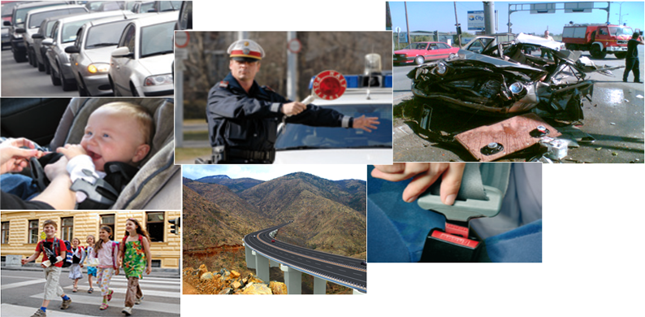

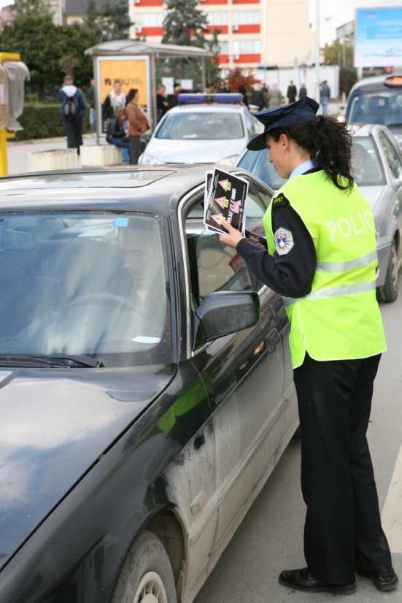

Sadržaj

1 PREDGOVOR 4
1.1 Istraživanja i analiza stanja............................................................................................................5
1.1.1 Faza istraživanja 5
1.1.2 Analiza statističkih podtaka o saobraćajnim nezgodama 5
1.1.3 Dosadašnji programi o cestovnoj sigurnosti na Kosovu 6
1.2 Strategiaj o cestovnoj sigurnosti 2012-2020 6
1.2.1 Objektivi Plana aktivnosti 7
1.3 Plan aktivnosti za cestovnu sigurnost 7
1.4 Primenlivost 8
2 UVOD 9
3 METODOLOGIJA 10
4 PREGLED STANJA 11
4.1 Analiza podtaka o saobraćajnim nezgodama 11
4.1.1 Trendovi nezgoda 11
4.1.2 Indikatori cestovne sigurnosti 12
4.1.3 Broj i vrste vrste saobraćajnih nezgoda................................................................................13
4.1.4 Stradale osobe prema vrsti sudionika u saobraćaju 14
4.1.5 Starosna struktura nastardalih osoba 14
4.1.6 Saobraćajne nezgode prema kategorii ceste 15
4.1.7 Saobraćajne nezgode prema karakteristikama cesti 15
4.1.8 Glavni uzročnici nastanka saobraćajnih nezgoda 15
4.2 Stanje u Evropi 16
4.3 Ranije strategije o cestovnoj sigurnosti i programi aktivnosati na Kosovu 18
4.3.1 Program o sigurnosti drumskog saobraćaja Kosovaa PSDSK 2010 18
4.3.2 Poboljšanje kapaciteta cestovne sigurnosti, Svetska banka, 0,8……………………………………….19
4.3.3 Strategija sigurnosti u regionalnim cestama( SSRC) članica SEETO-a, 2009…..……………….19 4.4 Evropska i globalna stratergija o cestovnoj sigurnosti…………………………………………………………….20
4.4 .1 Evropski program o cestovnoj sigurnosti , 2000-2010 20
4.4.2 Evropski program o cestovnoj sigurnosti, 2011-2020 21
4.4.3 Strategija Ujedinjenih Nacija o cestovnoj sigurnosti 22
4.5 Primeri evropskih programa o cestovnoj sigurnosti 22
4.5.1 Program Austrije o cestovnoj sigurnosti, 2002-2010, 3 izdanje, 2009 22
4.5.2 Program Austrije o cestovnoj sigurnosti, 2011-2020 23
4.6. SWOT analiza postojećeg stanja cestovne sigurnosti na Kosovu 24
5 NOVA STRATEGIJA O CESTOVNOJ SIGURNOSTI NA KOSOVU ZA DRUGU DEKADU 25
5.1 Objektivai 25
5.2 Analizirane alternative 25
5.3 Strategija o cestovnoj sigurnosti koja se preporučuje 25
5.3.1 Poboljšanje kvaliteta sigurnosti 26
5.3.2 Poboljšanje stupnja sigurnosti 26
    - Ciljevi Palna aktivnosti…………………………………………………………………………………………………….26
6 OSTVARIVANJE 27
6.1 Upravljanje Projektom 27
6.1.1 Faze ostvarivanja 27
6.1.2 SMART kriterijumi 28
6.1.3 SWOT analiza ostavarivanja 29
6.2 Aktivnosti za ostavarivanje Plana ……………………………………………………………………………………………30
6.2.1 Odgovornosti 30
6.2.2 Rokovi i prioriteti 30
6.2.3 Finacijsko koštanje 30
6.3 Nadziranje i ocenjivanje 32
6.3.1 Indikatori uspješnosti 32
6.3.2 Nadziranje i primenjivost Plana aktivnosti 33
6.3.3 Procjena strategije i plana aktivnosti 33
6.4 Sekretarijat Odbora za sigurnost drumskog prevoza 33
6.4.1 Javni sektori 33
6.4.1 Institucije upravljanja 33
6.4.2 Privatni sektor 34
7 PLAN AKTIVNOSTI 35
7.1 Objašnjenja tabela mera 35
7.2 Edukacija o saobraćaju i kampanje 36
7.2.1 Edukacija školske djece o cestovnoj sigurnosti 36
7.2.2 Učenje tokom čitavohg života 37
7.2.3 Kampabnje za podizanje svijesti 37
7.3 Edukacija, obučavanje i licenciranje vozača 38
7.3.1 Kontrolla kakvoće 38
7.3.2 Dvostruka faza za vozačke dozvole i vozačko iskustvo 39
7.3.3 Sistem negativnih bodova i oduzimanje vozačke dozvle 39
7.4 Sprovodjenje 40
7.4.1 Ojačanje kapaciteta sprovodjenja Zakona od Policije Kosova 40
7.4.2 Glavne tačke sprovodjenja 43
7.5 Djeca i mladi sudionici u drumskom saobraćaju 44
7.6 Starije osobe sudionici u drumskom saobraćaju 45
7.7 Pješači 47
7.8 Vozači bicikla, mopeda i motocikla 48
7.9 Kamioni i autobusi 49
7.10 Pešački prelaz isto nivoa sa železnicom 50
7.11 Tretman poslije udesa 51
7.12 Infrastruktura 52
7.12.1 Menadžiranje sigurnosti Infrastrukture 53
7.12.2 Smanjivanje brzine u opasnim tačkama i u naselja 54
7.12.3 Ceste sa dvije trake iste razine prelaska 55
7.12.4 Zaštitna ograda i obelježavanje cesti 56
7.12.5 Sigurnost pri izvodjenju radova na cesti 57
7.13 Sigurnost vozila 58
8 PRILOG : KRITERIJI ZA DATABAZU OSNOVNIH PODATAKA ................................................................59

PREDGOVOR

Ovaj dokumenat je predlog za izradu Strategije o cestovnoj sigurnosti i plana aktivnosti za poboljšanje sigurnosti na cestama.

Institucije Vlade Republike Kosova posebnu pažnju posvećeuju cestovnoj sigurnosti . Broj stradalih ososba u saobraćajnim udesima na Kosovu je znatno bliži briju udesa u zemljama EZ-a nogu u zemljama na tranziciju. Medjutim, postoji jedna znatna razlika u odnosu na zemlje Zapadne Evrope. U zdnjoj deceniji na Kosovu je obilježen znatan porast saobraćajnih nezgoda i porast broja poginulih pešaka, korisnika cesti, koji čine većinu ugroženih ososba na cestama. Takodje i broj nastradale djece i mladih u saobraćajnih nezgoda je daleko iznad proseka evropskih zemalja.

Posredstvom Programa IPA ( Podrška prije učlanjivanja), Ured EZ-a na Kosovu, kojeg je finacirala EZ-a (EUOK), ugovarao je Projekat “ Podrška i primenjivanje Sporazuma o prevozu (BE-TCA)". Ministarstvo infrastrukture je korisnik ovog Programa.

Ovim Projektom predvidjena je podrška u ostavrivanju Strategije multimodalnog cestovnog i železničkog prevoza i podrška saradnje nadležnih institucija Kosoav sa odgovarajučim institucijma regiona u oblasti prevoza. Jedan od zadataka organa nadležnog za drumski prevoz, je i priprema i usvajanje strategije i plana aktivnosti o sigurnosti na cestama.

Za izradu gorenavedenog Projekta, ugovarana je kompanija EGIS International (Francuska) . Doe o cestovnoj sigurnosti izradjen je g. Guenter Breyer, visoki stručnjak za cestovnu sigurnos iz Austrije.

Generalni sekretar Ministarstva infrastrukture osnivao je Komisiju na čelu sa direktorom Sekretarijata Savjeta za bezbednost u drumskom saobraćaju (SSBDS-a) čija je dužnost nadziranje postupka izrade, razmatranja i usvajanja Strategije o cestovnoj sigurnosti i plana djelatnosti. Komisija je radila od marta 2011. god. do marta 2012.

Glavne teme ove Strategije su::
- Istraživanja i analiza stanja
- Strategia o cestovnoj sigurnosti u drugoj dekadi
- Plan aktivnsti o sigurnosti na cestama
- Provedba

Istraživanja i inaliza stanja

Faze istraživanja

U fazi istraživanja anlizirana ja:
- Databaza i statistike saobraćajnih nezgoda
- Zakonodavstvo
- Ostavrivanje strategija
- Pitanja infrastrukture cestovne sigurnosti
- Organiziovanje Odbor za Bezbednost Drumskog Saobraćaja (OBDS)
- Kontakti i saradnja izmedju zainteresiranih stranaka
- Postojeći nacionalni i strani programi o cestovnoj sigurnost

Analiza statističkih podataka o aksidentima

Analiza statističkih podtaka o saobraćajnim nezgodama i tok njihova kretanja čine osnovu za izradu novog Programa o cestovnoj sigurnosti. Na osnovu rezultata navedenih analiza I zahtjeva predvidjenih nacioanlnim zakonodavstvom, utvrdjuju se mjere Plana aktivnosti o bezebednosti u drumskom saobraćaju. Za procjenu stanja cestovne sigurnosti analizirani su podaci o saobraćajnim nezgodama u 2010 godini, objavljeni od Policije Kosova .
Broj saobraćajnih nezgoda u razdobljiu od 2002. do 2010. godine se znatno povećao. i podaci o nastradalim, poginulim i ozlijedjenim osobama, su znatno visoki. Nastardale osobe sa najvećim frekvencijama su mladje životne dobi. Procenat nastardalih osoba je daleko iznad evropskog proseka.
Veoma je važno istaći da analizirani podaci su veoma uopšteni i nedostaju detaljni podaci o nastradalim osobama, o njihovoj starosnoj strukturi, o mestu nezgoda, i sl. S toga, ovom Predlogu je priložena lista podataka o saobraćajnim nezgodama koje je neophodno što prije pribaviti i obraditi .
Na osnovu dosadašnjih pokazatelja sigurnosti cestovnog prometa, proizilazi da je broj poginulih osoba na milion stanovnika, 101, a na milion vozila, 500 poginulih. Kod usporedbe broja poginulih soba u odnosu na broj vozila, treba uzeti u obzir činjenicu da je broj vozila registrovanih na Kosvu u stalnom porastu i da ne postoje tačni podaci o broju vozila sa registarskim tablicama izdanih na Kosovu.

Raniji programi o cestovnoj sigurnosti na Kosovu

Do nedavna su postojali tri programa o sigurnosti u cestovnom prometu na Kosvu, i to: Regionalna strategija o cestovnoj sigurnosti u zemljama Jugoistočne Evrope, 2008; Program Svetske banke, 2008, i Program Savjeta Sigurnosti o Cestovniom prometu, 2010.
Ovaj Predlog baziran je i na istraživanja važećih strategija o cestovnoj sigurnosti OUN-a i EZ-a i na najbolje prakse Evrope. SWOT analiza postojećeg stanja cestovne sigurnosti na Kosovu sadrži prednosti I slabosti, mogućnosti I opasnosti.

Strategija o Cvestovnoj Sigurnosti 2012-2020

Ranijim gorenavedenim strategijama o cestovnoj siugurnosti nisu postignuti želeni rezultati. S druge strane nedostajala je i iskrena politička volja za preduzimanje konkretnih mera i za obezbedjivanje potrebnog ljudskog kadra i financijskih sredstava za poboljšanje cestovne sigurnosti na Kosovu. Osim toga, i svijest gradjana o značaju promjene posojećeg stanja i dalje je na niskom nivou.
S toga, ovm Strategijom, utvrdjrni su jasni ciljevi o cestovnoj sigurnosti , koji su veoma ambiciozni I ostvarljivi. Za utvrdjivanje ovih ciljeva, sem postojećeg stanja sigurnosti na cestama Kosova, analizirano je i postojeće stanje u zemljama u koje je cestovna sigurnost na većem nivou-. Posebna pažnja posvećena je i roku postizanja utvrdjenih objektiva kako bi cestovna sigurnost na Kosova do 2020 godine postigla nivo sigurnosti ostalih zemalja .
Za ostvarivanje ovih ciljeva utvrdjen je i plan aktivnosti sa konkretnim mhjerama, koji je sastavni dio ove Strategije, i to :
Aktivnosti za poboljšanje kvaliteta sigurnosti
Kosovo treba da postane jedna od zemalja Istočnog Balkana koja najbolje primenjuje propise o cestovnoj sigurnosti.
Treba se pribljižiti proseku zemalaj EZ-a

Aktivnosti za smanjivanje broja nastradalih

Do 2020. god.:
- Smanjivnaje proja poginulih za 50% ,
- Smanjivanje broja povredjenih za 20 %
- Smanjiva. broja saobraćajnih nezgoda za 10 %

Objektivi plana aktivnosti:

Plan aktivnosti je deo Programa o cestovnoj sigurnosti , koji će se, zjedno sa Strategijom, dostaviti nadležnim tijelima na razmatranje I usvajanje.

Plan Aktivnosti o Cestovnoj Sigurnosti

Plan aktivnosti sadrži konkretne mjere koje se moraju provesti. One su sveobuhvatne i odnose se na: ljudski faktor, primjenjivanje propisa, cestovnu infrastrukturu, strukturu vozila, intervencijei učinkovitosti prve pomoći, i sl. Ove mejra moraju biti u skladu sa specifičnnim stanjem cestovne sigurnosti na Kosovu i s najboljim praksama drugih zemalja. Plan aktivnosti obuhvata i utvrdjivanje prioritetnih zadataka I procjenu potrebnih sredstava za svaku oaktivnost, uključujući i tijela koje su nadležne za nadziranje utvrdjenih mjera sigurnosti.
Plan aktivnosti sadrži 12 prioritetnih zadataka sa ukupno 130 konkretnih mera o cestovnoj sigurnosti,

Prioritetni zadci su:

- edukacija i kampanje o saobraćaju,
- edukacija, obučavanje i licenciranje vozača,
- primjenjivanje propisa,
- djeca i mladi korisnici cesti,
- starije odobe sudionici u cestovnom prometu,
- pešaci,
- podizanje svijesti o biciklistima, mopedima i motociklistima,
- kamioni i autobusi
- raskrsnice iste razine sa železničkim prolazom
- briga o stradalima nakon saobraćajne nezgode
- infrastruktura
- sigurnost vozila.

Planom aktivnosti predvidjen je i rok mjera i aktivnosti do 2015. god.

Treba istaći da je veoma ograničen broj informacija na raspolaganju o saobraćajnim nezgodama, o istraživanjima i analizma statističkih podataka. S toga, posebna pažnja posvećana je aktivnostima o poboljšanju ovakvog stanja, koj etreba ostvarit do kraja 2013.god.

Većina od 94 predvidjenih mjera su kratkoročne. Neke od njih potrebno je početi ostvariti što prije, tj. najkasnije prije kraja 2015.godine. S obzirom na nedostatak potpunijih podataka i nedostatak stvaranja preduslova od strane nadležnih institucija, detaljnija podjela prioriteta nije moguća.
Treću grupu prioritetnih zadataka čine 12 srednjoročnih i dugoročnih mera, koje treba početi ostvariti od 2015 godine I nadalje. U periudu posle 2015 godine bit će potrebno preduzeti dodatne nove mjere: kakve će se mere preduzeti , utvrdit će se tek nakon analize rezultata sprovodjenja dptadašnjih mera.

Primenljivost

Poslove cestovne sigurnosti treba mendžirati isto kao i ostale industrijske postupke: neprkidnim praćenjem i procenjivanjem stanja cestovne sigurnosti i utvrdjivanje odgovarajućih ostvarljivih mjera o cestovnoj sigurnosti, stalno nadziranje provedbe i rezultata preduzetih mjera. Jedino nadziranjem kvaliteta sigurnosnih mjera može se postići unapredjenje u postizanju postavljenih ciljeva.

SWOT analizom isticani su uslovi predvidjeni važećim propisima o sprovodjenju Strategije i Plana aktivnosti. Na osnovu navedene analize utvrdjeno je da je zadnjih godina, stanje cestovne sigurnosti, znatno izmenjeno i da je u stalnom porastu nivo prosvećivanja i motivisanja sudionika u prometu, kako javnog tako i onih iz privatnog sektora. Treba istaći da postoji dovoljan broj budžetskih sredstava za provedbu mjera o usavršavanju cestovne sigurnosti, što je od posebnog značaja. Medjutim, najveći problem predstavljaju postojeće hijerarhijske administrativne strukture, kojima nedostaje potrebna spremnost i motivacija za kreativnost i efikasnost kao i nizak nivo standarda kvaliteta. Sem toga, jedna od prepreka je i nedostatak broja inženjera stručnjaka o cestovnoj sigurnosti i stručnjaka drugih oblasti vezanih za cestovnu sigurnost koji znaju dobro strane jezike. Problem predstavlaj i nedostatak nevladinih i neprofitabilnih organizacija koje se bave pitanjima cestovne sigurnosti.
Prema procjeni, za obavljanje prioritenih i kratkoročnih zadataka do 2015. godine, bit će potrebno obezbediti manje od 500.000 €. Ostali dodatni fondovi u iznosu od 150.000 €, moraju se odvojiti svake godine za podizanje svijesti gradjana.
S obzirom na to da se ovaj iznos sredstva ne može obezbediti od sredstava Konsolidiranog buddžeta Kosova, ona se mogu obezbediti dodatnim sredstvima iz sredstava prikupljenim od naplaćivanja kazni za saobraćajne prekršaje: Deo tih sredstava trebao bi rezervisati za djelatnost OBDS-a, za cestovnu isgurnost i Policiju Kosova. Ovakva podjela srestava je od obostranog interesa i od izančaja za cestovnu sigurnost i za uspješno sprovodjenje propisa o cestovnoj sigurnosti.
Preporučuje se osnivanje Fonda za sigurnost na cestama iz rezervisanih sredstava prikupljenim naplaćivanjem kazni za saobračajne prekršaje i iz drugih izvora. S obzirom da us ova sredstva rezervisana, one ne bi trebalo podleći godišnjim izmenama u okviru ukupnog budžeta. Korišćenje ovih sredstava trebao bi poveriti Sekretarijatu OBDS-u.
Sekretarijat OBDS-a pri Ministarstvu infrastrukture je organ upravljanja, odgovoran za sprovodjenje Strategije i plana djelatnosti. Ovaj organ treba ojačati stručnim kadrovima. On je odgovoran za nadziranje i ocjenjivanje ostavrivanja Strategije. Nadziranje ostavarivanaj Strategije i projekata je stalan proces , s toga se preporučuje da ovaj Odbor ostaje i dakje kao savetodavno telo Seekretarijata OBDS-a.
Nakon dvije godine, to jest nakon prikupljanja rezultata mjera od prioritenog značaja, starni stručnjaci pristupit će analiziranju uspjeha Strategije o cestovnoj sigurnosti. Treba istaći da je poželjno sudjelovanje i domaćih stručnajak u procjenjivanju rezultata Strategije.
U privatnom sektoru preporučuje se osnivanje Instituta o cestovnoj sigurnosti koji će se baviti anlizom i praćenjem stanja sigurnosti na cestama a mladim stručnjacima pružio bi kvalitetno učenje i podučavanje u procesu njihova rada. Ovaj Institut traba biti neprofitabilna organizacija koju će financirati korisnici ( na primer: kompanije osiguranja). Ovaj Institut bi se bavio i izradom projekata za javni sektor, istraživanjima, studijama, ispitivanjima i sl. Takodje ovaj Institut bi se bavio i podučavanjem i učenjem kontrolora i inspektora cestovne sigurnosti. On bi usko saradjivao se Tehničkim fakultetom, što bi bio od uticaja i na uspjeh studenata.
Osim Instituta o cestovnoj sigurnosti preporučuje se podrška i ojačanje ostalih NVO-a. Za početak trebao bi osnivati Klub automobilista kao što je slučaj u evropskim zemljama.

2. UVOD

Svake godine u svetu gubi život na cestama više od 1.2 miliona osoba, a broj ozlijedjenih se kreće od 20 do 50 miliona osoba. Zabrinajvajuće je činjenica da je broj ozlijedjenih u saobraćajnim nezgodma u većini zemalja sveta, u porastu.
Više od 90 % saobraćajnih nezgoda u svetu dogadja se u nerazvijenim zemljama, koje raspolažu sa svega 40 % vozila registrovanih u svetu.
Zadnjih četiri pet dekada, u veći deo razvijenih zemalja sveta , procenat poginulih osba je opao. I porede toga, povrede zadobijene u saobraćajnim nezgodama su jedan od najvećih uzročnika smrtnosti, ozljeda i nesposobnosti 1*.

_____________________________________________
1*. Izveštaj Global Statusa za Cestovnu Sigurnost, SZO, 2009

Svake godine, u 53 zemlje SZO-a Evrope, ukupan broj osoba poginullih na cestama , kako je procenjeno, dostiže cifru od 129.000 osoba ( 2004). Broj ozlijedjenih u saobraćajnim nezgodama je daleko veći, tj. 2.4 miliona osoba godišnje. Nastardale osobe pripadaju kategoriji mladje životne dobi , 5- 29 godina, 2*
Pitanje saobraćajnih nezgoda i za institucije Vlade Kosova predstavlja značajan problem. Broj nastradalih osoba u saobraćajnim nezgodama na Kosovu je bliži broju nastradalih u zemljama EZ-a nogu u zemljama Istočne Evrope. Medjutim za razliku od zemalaj EZ-a, zadnje decenije na Kosovu belježen je znatan porast sobraćajnih nezgoda i najugroženiji su pešači, što potvrdjuje broj poginulih pešaka, koji je dosta visok.
Zahvaljujući Programu IPA ( Program asistencije prije učlanjivanja) kojeg je financirao EZ-e, Ured Evropske zajednice na Kosovu (UEZK) je ugovarao Projekat u okviru programa „ Podrška primjenjivanju Sporazuma o sradnji prevoznika“ ( EU-TCA)“ , 3* Korisnik ovog Projekta je Ministarstvo infrstukture.
Projekat pr4edvidja podršku za posspješivanje sprovodjenja Strategije o multimodalnom prevozu, podršku sektoru cestovnog prevoza ( TCA ) i regionalnu saradnju. Jedan od zadaća sektora cestovnog sektora je priprema i poboljšanje strategije i plana aktivnosti o sigurnosti na cestama.
Projekat je ugovoren od EGIS-a International ( Francuska), Deo Strategije o cestovnoj sigurnosti izradio je g. Guenter Breyera, visoki stručnjak za cestovnu sigurnost iz Austrije.3.

3 METODOLOGIJA
U periodu mart- juni 2011 završena je faza istraživanja i analize postojećih propisa, dokumenata i sredstava. Analizom je obuhvaćeno :

- Podaci databaza i podaci o saobraćajnim nezgodama,
- Propisi ( tijela odlučivanja),
- Sprovodjenje strategije,
- Pitanja cestovne sigurnost vezanih sa infrstrukturom ,
- Odbor za sigurnost cestovnog prometa (OSCP),
- Kontakti i sardnja izmedju interesnih stranaka,
- Nacionalni i strani programi o cestovnoj sigurnosti
Od juna 2011.godine, ponovno je razmatrana i izmenjena Strategija i Plan aktivnosti za sigurnosst na cestama.

2. Izvještaj Evropskog Statusao cestovnoj sigurnosati, SZO, 2009
3. Evropska asistencija 128976/SER/KOS

Za nadziranje procesa ponovnog razmatranja i usvajanja Strategije i Plana aktivnosti, generalni sekretar Ministarstva Infrastrukture osnivao je Komisiju na čelu sa direktorom Sekretarijata Odbora za sigornost u drumskom saobraćaju ( OBDS). Kao članovi Komisije su imenovani zvaničnicii organizacoija/institucija , i to:

- Ministarstva Infrastrukture ( direktori nadležnih tijela )
- Ministarstva Unutrašnjih Poslova
- Ministrastva Prosvet, Nauke i Tehnologije
- Sudova za Prekršaje
- Saobraćajna Policija
- Saobračajna Policija EULEX-a
- Univerziteta u Prištini, Fakultet Gradjevinarstva
- Univerzitet u Priština, Fakultet Mehaničke Inženjerije
- Zastupnik Emergentnog Zdravstvenog Centra Prištine
- Zastupnik Brigade Vatrogasaca
- Zastupnik Kompanija Osiguranja
- Zastupnik Autoškola

Komisija je održala 8 sastanaka na kojima je razmatrana i usvojena konačna verzija Strategije i Plana aktivnosti za 2012.godinu.

4. PREGLED STANJA

Analiza podataka o aksidentima

Analize statističkih podataka o saobraćajnim nezgodama i tok njihova kretanja , je jedan od prioritetnih zadataka Programa o cestovnoj sigurnosti. Rezultati analezi podataka i zahtjevi nadležnih institucija, čine osnovu za utvrdjivanje mjera koje se predvidjaju Planom aktivnosti. Predmet analiza su podaci objavljeni od Policije Kosova za 2010.godinu.

4.1.1 Trend saobraćajnih nezgoda

Podaci objavljeni za period od 2002 do 2010. god. pokazuju da je trend saobraćajnih nezgoda i nastraadlih osoba u znatnom porastu. I broj poginulih zadnjih sedam godina beleži velik porast.
Trend saobraćajnih nezgoda 2002-2010

 | 2002 | 2003 | 2004 | 2005 | 2006 | 2007 | 2008 | 2009 | 2010
S. nezgoda s materialnom štetom | 8,126 | 4,019 | 5,097 | 11,266 | 11,413 | 12,978 | 11,313 | 14,330 | 12,594
S. nezgode s ozlijedjenim osoba. | 1,153 | 1,415 | 1,326 | 2,506 | 3,013 | 3,901 | 3,850 | 4,730 | 4,327
S. nezgode s poginulim osoba. | 107 | 107 | 141 | 145 | 156 | 127 | 118 | 152 | 158
Poginule osobe | 132 | 130 | 170 | 155 | 178 | 139 | 133 | 176 | 175
Ozlijedjene osobe | 1,983 | 2,012 | 2,053 | 4,206 | 4,789 | 6,264 | 6,427 | 7,984 | 7,731

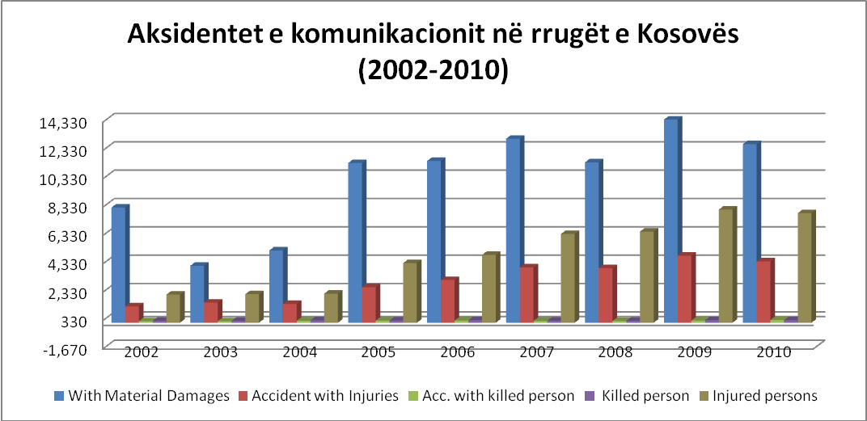

4.1.2 Pokazatelji cestovne sigurnosti

Broj nastardalih osoba na milion stanovnika i na milion vozila su najbolji pokazatelji stanja cestovne sigurnosti.
Prema najnovijim preliminarnim podacima Ureda za statistike Kosova o
rezultatima popisa stanovništva 2011.godine, Kosovo ima 1.733, 872 stanovnika.

    - Indikatori cestovne sigurnosti

Broj kasidenata na 1 milion stanovnika i na 1 milion vozila su najboli pokazatelji sigurnosti na cestama.
Prema najnovim podacima Zavoda za statistike Kosova o preliminarnim rezultatima popisa stanovništva u 2011.god., Kosovo ima 1.733. 872 stanovnika.
Broj vozila za sada nije utvrdjen. Na osnovu nekih podataka , broj vozila se kreće od 260.000 do 410.000 ( podaci za 2010 ).
Uzimajuči u obzir mnoge pokazatelj, može se pretpostaviti da je prosečan broj vozila oko 350.000 i može služiti kao osnova za proračunavanje.

Tabelarni pregled saobračajnih nezgoda za 2010.god. :

Broj poginulih na 1 milion stanovnika | 101
Broj poginulih na 1 milion vozila | 500

4.1.3 Struktura vozila u saobraćajnim nezgodama

U narednoj tabeli dat je broj saobraćajnih nezgoda za 2010, prema strukturi vozila

Vrsta aksidenata (2010)
 | Ukupan br.aksidentet
Sao. nez. prema str. Vozila | 1,486
Put. vozilo-put.vozilo | 12,407
Put.vozilo – voz | 29
Put.vozilo- biçikal | 139
Put.vozilo – pješak | 962
Put.vozilo –autobus – kombi | 951
Put. vozilo – kamion | 1,007
Put.vozilo – traktor | 157
Put,vozilo – zaprežan kola | 8
Put.vozilo – motocikal | 204
Put. vozilo- stoka | 58
Ostalo | 622
TOTALI | 18,030

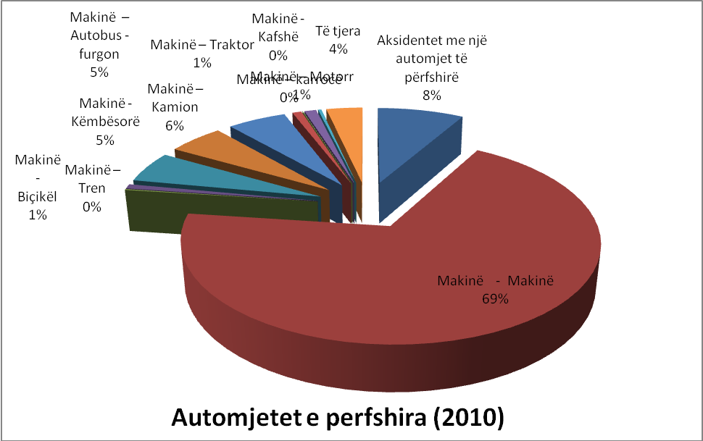

4.1.4 Ozlijedjene i poginule osobe prema strukturi sudionika u prometu

Tabela pokazuje strukturu nastradalih sudionika u prometu: vozači, putnici ili pešači. Brij poginulih ili ozlijedjenih pešaka je daleko veći u odnosu na evropski prosek.
Korisnici ceste(2010)
 | Poginuli | Ozlijedjeni
Vozači | 61 | 2936
Putnici | 54 | 3741
Pešači | 60 | 1053
Total | 175 | 7730
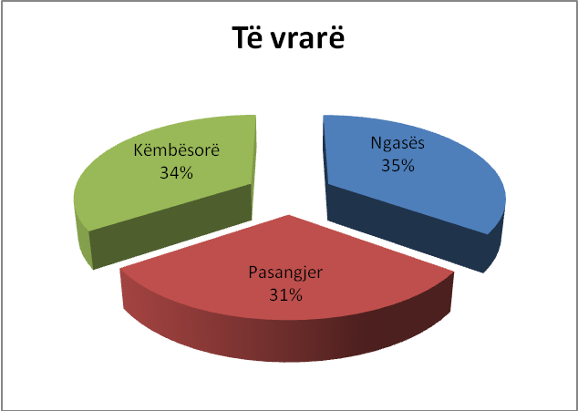
Poginuli

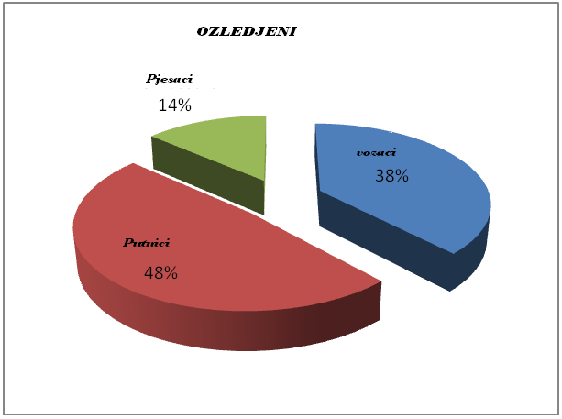

4.1.5 Starosna struktura ozlijedjenih i poginulih pješaka
Star.struktura pešaka (2010)
 | Poginuli | Ozlijedjeni
0-12 god. | 11 | 335
13-18 god. | 4 | 127
iznad 19 g. | 45 | 591
TOTALI | 60 | 1053
Tabela pokazuje starosnu strukturu nastardalih pešaka. Za sada nedostaju detalni podaci o starosnoj strukturi nastradalioh, poginulih i ozlijedjenih, za djecu do 19.god. i 65+).
Poginuli

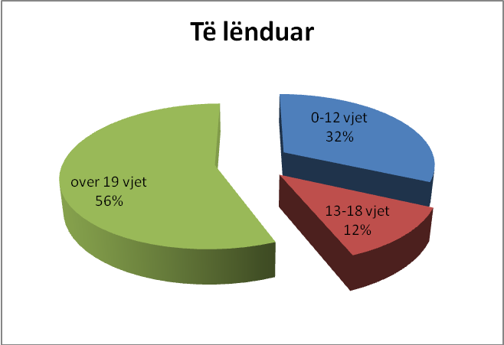
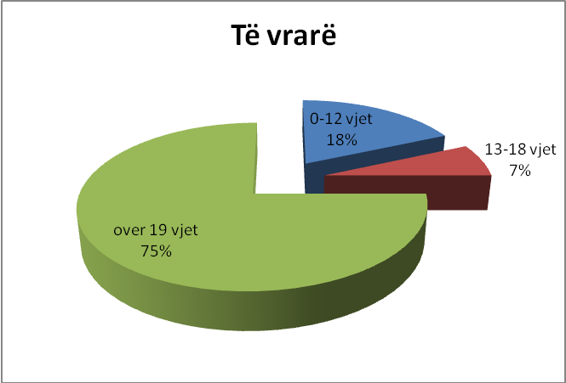

4.1.6 Aksidenti prema kategoriji ceste

U narednoj tabeli dat je prikaz saobraćajnih nezgoda prema kategoriji ceste. Podaci se odnose na sve saobraćajne nezgode, uključujući I one sa materijalnim štetama. Za sada nema detalnih podtataka o broju ozlijedjenih I poginulih osoba u saobraćajnim nezgodama niti o broju ozljijedjenih I poginulih osoba prema kategiriji ceste.

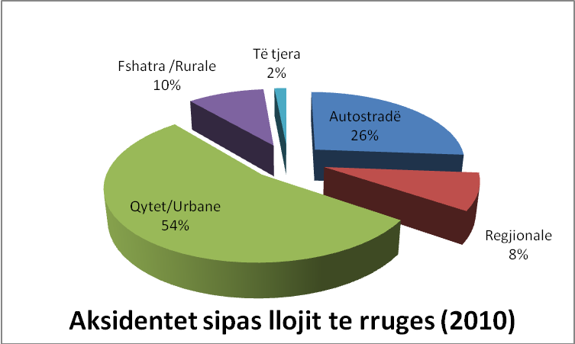
S. nezgode prema kategorijei ceste
 | Ukupno aksidenata
Autorceste  (magistrale) | 4726
Regionalne | 1492
Grad./Urbane | 9788
Seo/Ruralne | 1751
Ostale | 273
TOTAL | 18030

4.1.7 Aksidenti prema karakteristikama ceste
Deonica c. (2010)
 | Ukupno aksidenata
Prava cesta | 11090
Krivina | 1353
Kružni tok | 565
Raskrsnica | 1228
Most | 20
Železnica | 16
Tunel | 6
Ostale | 3752
TOTAL | 18030

U narednu tabelu dat je ukupna broj saobraćajnih nezgoda prema karakteristikama ceste, uključujući saobraćajne nezgode sa materijalnim štetama. Ne postoje detaljni podaci o ozlijedjenim i poginulim o saobraćajnim nezgodama prema karaktristikama ceste.

4.1.8 Glavni uzročnici nastanka saobraćajnih nezgoda

Prikaz većeg broja uzročnika saobraćajnih nezgoda prema Policiji Kosova:

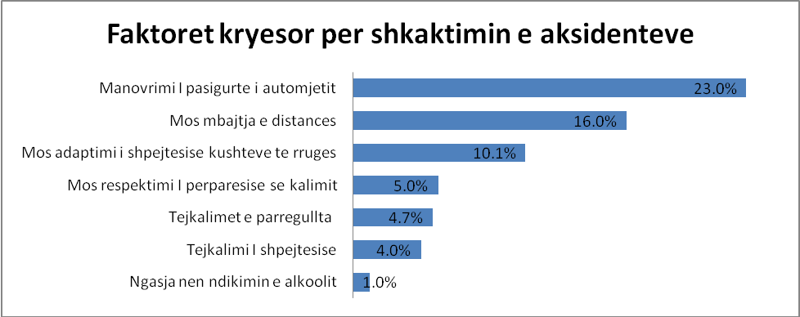

Stanje u Evropi
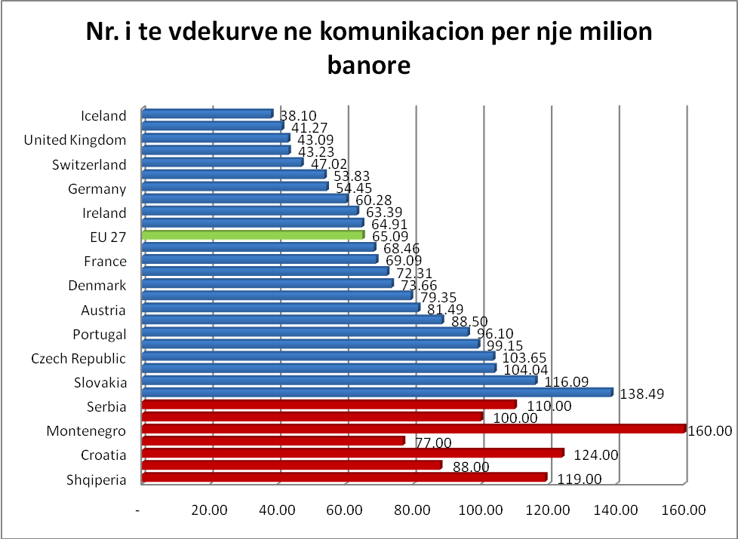

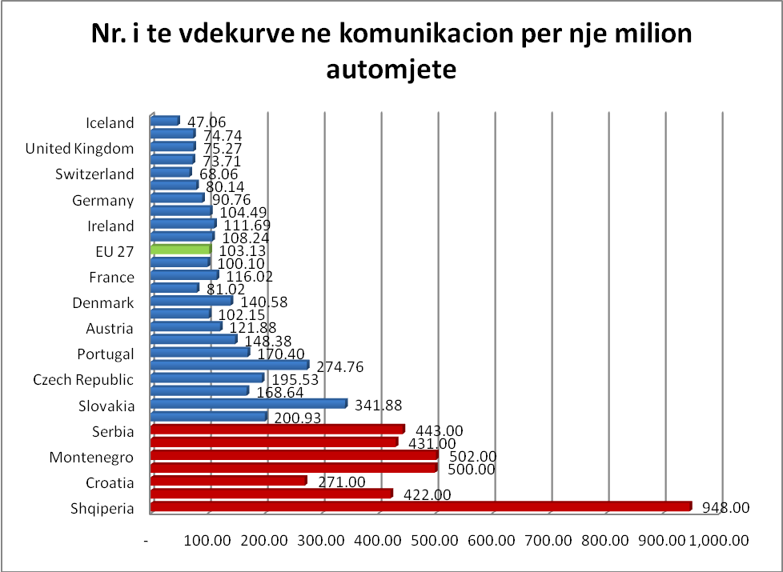

Ranije strategije i programi aktivnosti o cestovnoj sigurnosti na Kosovu

4.3.1 Program o sigurnosti drumskog saobraćaja Republike Kosova KSKRR 2010

Nacrt ovoga Programa je izradjen od strane sekretariata Odbora o cestovnoj sigurnosti (SKSKRR) I usvojen je na prvoj sjednici Odbora, održanoj 9.7.2010. Bazirajući se na programme o cestovnoj sigurnosti evropskih zemalja, ovaj Program ima za cilj smanjivanje negativnog trenda saobraćajnih nezgoda na Kosovu .

Cilj Programa je :
- smanjivanje broja težih saobraćajnih nezgoda,
- svodjenje broja nezgoda na nivou Evrope
- dosledno primjena propisa
- podizanje svijesti I saobraćajne kulture

Program ima za cilj postići evropsek standarde o cestovnoj sigurnosti kako bismo ispunili I ove kriterije za učalnjivanju u EZ-u .

Programom su utvrdjivani sledeći objektivi:

• Smanjivanje brzine (90% propisi , 15% dopuštenosti)
• Korišćenje sigurnosnih pojaseva (98% u sva sjedišta)
• Upotreba kaciga od motociklista (98%)
• Manje vožnje pod uticajem alkohola (nema objektiva)
• Manje vožnji bez vozačke dozvole (nema objektiva)

Programom su predvidjene i sledeće aktivnosti::

    - Smanjivanje brzine kretanja
    - Zaštita nezaštićenih korisnika ceste ( pješaka, djece i starijih osoba)
    - Mjera za sprečavanje vožnji pod uticajem alkohola, droge i drugih narkotika i sl.
    - Tretireanje opasni tačaka ( crnih) .

Ovaj Program o cestovnoj sigurnosti je bila dobra polzan osnova o sigurnosti drumskog saobraćaja. Ona može služiti i kao dobra podloga za strategiju i plan aktivnosti. Sadrži bitne elemente i identifikuje najvaže probleme koje se odnose na acestovnu sigurnost.

Medjutim, potrebno je istaći da gorenavedeni program nije bio dovoljno prikladan za realiziranje i procjenjivanje stanja cestovne sigurnosti .

4.3.2 Poboljšanje kapaciteti u oblasti cestovne sigurnosti na Kosovu, Svetska banka, 2008

Grant ( financijska pomoć) od strane Svetske, pružena posredstvom Tehničke asistencije za menadžiranje javnih troškova (PEMTAG) korišćena je na pružanju savjetodavnih usluga i obučavannja realizirane od sstrane WSP i TRL, BM (Velika Britanija).

Glavni zadaci projekta su bili :
- Utvrdjivanje platforme o cestovnoj sigurnosti
Ovaj zadatak je realiziran formiranjem Odbora o sigurnosti drumskog saobraćaja (OSDS) ang (RTSC) pri Ministarstvu infrastrukture
- Utvrdjivanje Sistema informisanaj o saobraćajnim nezgodama
Ovaj zadataka je realiziran instalisanjm softuer programa o saobraćajnim nezgodama MAAP, uključujući i podučavanja o sigurnosti na cesti Policije Kosova.
- Kontrola i dhe projektiranje cestovne sigurnosti i idnetifikacija opasnih tačaka ( crnih) i njihovo tretiranje .
Ove aktivnosti bilo je predvidjeno da obavlja jedna ili dvije radne grupe u skladu s aktivnostima OSDS-u, ali grupe nisu bile aktivne .
- Izrada I realiziranje projekata o vodjenju kampanji o cestovnoj sigurnosti
Ocjenjivanje stanja cestovne sigurnosti na Kosovu u vrijeme kada su stručnajci Svetske banke izradili nacrt sledeće deklaracije:

Ove cifre pokazuju da je cena koju plaća Kosovo usled loše prakse sigurnosti na cestama su veoma indikativne i, kao takve, zabrinjavajuće za Vladu. Cifre pokazuju visoku cenu koju će plaćati Kosovo, posebice s toga što su uzročnici saobraćajnih nezgoda ljudske pogreške koje se u većem dijelu mogu sprečavati koordiniranim programom o cestovnoj sigurnosti koje bi provelji nekoliko agnecija. .

4.3.3 Regionalna strategija o cestovnoj sigurnosti (RSCS) šlanica SEETO-s, SEETO, 2009

Ovaj Projekat kojeg financira EZ-e (Evropsak pomoć) za SEETO (Promatranje transporta u Jugoistočnu Evropu ) je izradjen od WYG International Limited, UK (GB).Ovaj Projekat se odnosi na sve članice SEETO-a ( Albanijom, Bosnjom i Hercegovinom, Hrvatskom, bivšom jugoslobvenskom Republikom Makedonije, Crnom Gorom, Srbijom i Kosovom)
Ciljevi Projekta su sledeći :

Poboljšanje nivoa cestovne sigurnosti i stalno smanjivanje broja nastradalih i svodjenje istog na nivou zemalaj EZ-a.

Preporuke :

− Stvaranje uslova za stabilan razvoj prevoza i društva, u kojem če svi gradjani, a posebice nezaštićeni korisnici ceste, biti deo sigurnog saobraćaja, života i svakodnevnog rada,
- Stvaranje zaštitnog sistema o cestovnoj sigurnosti koji će obuhvatiti jedaan širi krug činitelja, i to : Parlamenat, Vladu, Ministarstva i druge institucije , organizacije, univerzitete, NVO-e, udruženja automobilističkih klubova, stručnajke i sl., u kojem će svaki od njih biti informiran o ulozi i odgovornostima, i
- Proširivanje sistema odgovornosti za saobraćajne nezgode, počev od direktinih prouzrokovatelja do onih koji su dužni doprinijeti smanjivanju opasnosti i broja nastradalih.

Cilj:

Cilj Regionalne strategije o cestovnoj sigurnosti je smanjivanje broja poginulih za 50% i broja ozlijedjenih za, 30% do 2019. godine u odnosu na 2007.

Za postizanje ovog cilja, osim četiri (“4E” ang.) dolenevedenih mjera, potrebno jje preduzeti i dodatne mjere i to :
- Edukacija,
- Inženjerijske projekcije,
- Optimalizacija pružanaj hitna pomoć
- Primjena propisa
- Ojačanje insttitucionalnih kapaciteta
- Poboljšanje sisteam stjecanja vozačkih dozvola
- Poboljšanje kvaliteta vozila

Evropska i globalna stratergija o cestovnoj sigurnosti

4.4.1 Evropski programa o cestovnoj sigurnosti 2000-2010

U okviru Belog dokumenta, Evropska komisija je obdanila da će 12 septembra 20016 . godine izraditi Plna aktivnosti koji predvidja niz mjera koje treba ssprovoditi do 2010. godine kako bi se smanjivao broj nastradalih u saobraćajnim nezgodama za 50% u periodu 2000 - 2010.

6 Politika EZ –a o prevozu u 2010: Vreme odlučivanaj ) COM , 2001) 370 final, 12 septembar 2001)
Program aktivnosti Evropske unije o cestovnoj sigurnosti objavljen je 2003 sa podnaslovom “Spašavanje 20 000 ljudskih života u našim uljicama – zajednička odgovornost”.7 Cilj Programa je prepoloviti broj stradalih od 40.000 na 20.000 u 15 zemalaj EZ-a. Broj od 25 zemalja EU-a u 2004, povećao se na 27 u 2007.godini.

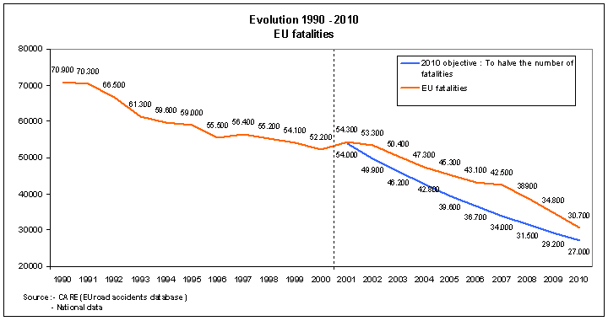

Grafički prikaz nastradalih u 27 zemalja i pad za 44% u periodu 2000 - 2010. Uzimajući u obzir činjenicu da je u ovu dekadu skoro udvostručen broj članica EU-a, ovaj broj je dosta bljizu utvrdjenom cilju.

Evropski programa o cestovnoj sigurnosti 2011-2020

Evropska komisija, 2010 god., je objavila novi Program o cestovnoj sigurnosti za narednu deceniju .8
Glavni cilj ovga Programa je prepoloviti broj poginulih u zemljama EU-a, počev od 2010 .
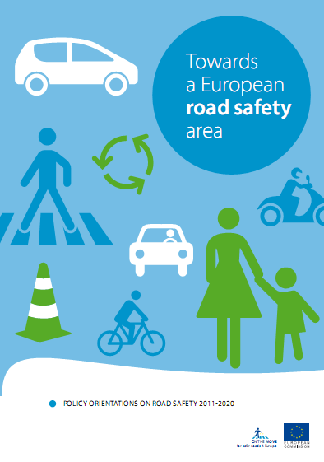
Program sadrži sedam strateških ciljeva, i to:
- Podučavanje i učenje korisnika ceste o cestovnoj sigurnosti
- Povećanje nivoa primjene saobraćajnih propisa
- Sigurnija cestovna infrastruktura

7. Program EU-a o cestovnoj sigurnosti, smanjivanje broja žrtava u saobraćajnim nezgodama zemalja EU-a za 50 % do 2010.god., zajednička odgovornost ( COM , 2003, final, 2juni 2003).
8. Ka evropskoj zoni cestovne sigurnosti: smjernice politika o cestovnoj sigurnosti 2011-2020 ( COM 82010) 389 final, 20.7. 2010
- sigurnija vozila,
- Promovisanje korišćenje moderne tehnologije o poboljšanju cestovne sigurnosti (ITS),
- Poboljšanje urgjente dhe pas lëndimeve
- Mbrojtja e shfrytëzuesive të pambrojtur të rrugëve

4.4.3 Strategija o cestovnoj sigurnosti Organizacije ujedinjenih naroda

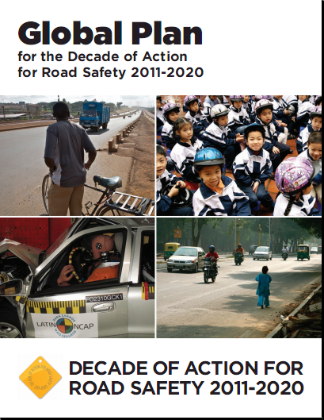
Imajući u vidu veljiki broj ljudi koji svake godine izgube život u saobraćajnim nezgodama u svetu i, imajući u vidu činjenicu da se ovaj broj i dalje je u porastu, usled brzog povećanja broja motorizovanih osoba, bez doovljnog poboljšanja strategijas o cestovnoj sigurnosti i planiranja korišćenja zemljišta, Generalni savjet OUN-a, 2 marta 2010 je proglasio period 2011-2020, Decenijom aktivnosti za sigurnost na cestama . Ovaj proglas je objavljen u svim zemljama sveta , 11 maja 2011.

Cilj ovog proglasa je zaustavljanje trenda povećanja a zatim smanjivanje broja saobraćajnih nezgoda u svim zemljama sveta, preduzimanjem odgovarajućih mjera na nivou zemlje, regiona i na globalnom nivou. Zemlje se potiču da usredsrede svoju aktivnost na :

- Menadžiranje cestovne sigurnosti
- Sigurnije ceste i mobilnost
- Sigurnija vozila
- Povećenje sigurnosti za korisnike cesti
- Reagiranja nakon saobraćajnih nezogda

4.5 Primjeri programa o cestovnoj sigurnosti evropskih zemalja

4.5.1 Program Azustrije o cestovnoj sigurnosti 2002-2010, treće izdanje, 2009
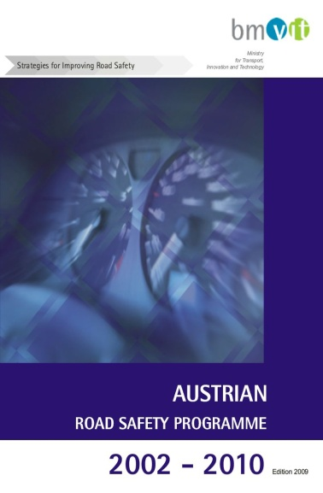

Prvo izdanje ovog Programa objavljeno je 2002.god. Drugo izdanje sadrži Strategiju aktivnosti ( 2006) dok treće izdanje objavljeno je 2009. Moto ovih programa je : svaki umiranje ljudi i težih ozljeda u saobraćajnim nezgodama je suvišno.
Cilj ovog Programa bio je prepolovljenje broja smrtnih slučajeve u saobraćajnim nezgodama do 2010, u odnosu na 2000 i smanjivanje broja nezgoda za 20%.
U vez s ponašanjem sudionika u prometu, infrastrukture cesti i vozila Okvirnom politikom utvrdjene su 30 prioritetnih zona sa 100 posebnih mjera: Sem toga utvrdjen je i sistem prioriteta (kratkoročni, srednjoročni i dugoročni prioriteti) .
Grafički prikaz pokazuje da je cilj smanjivanja broja poginulih skoro postignut a, takodje, i broj ozljijedjenih u zednej godine, beleži znatno opadanje.

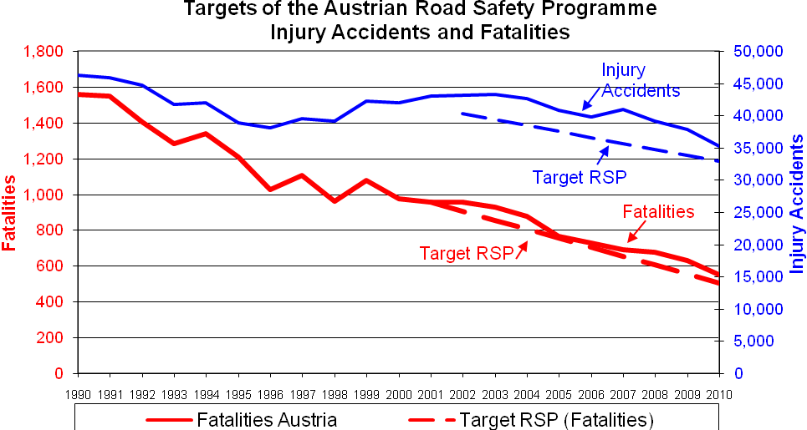
Objektivat e Programit të Sigurisë Rrugore të A
Objektivi Programia o cestovnoj sigurnosti Austrije, Saob. nez. s brojem poginulih i ozlijedj.
Aksidentet me lëndime dhe fatalitet

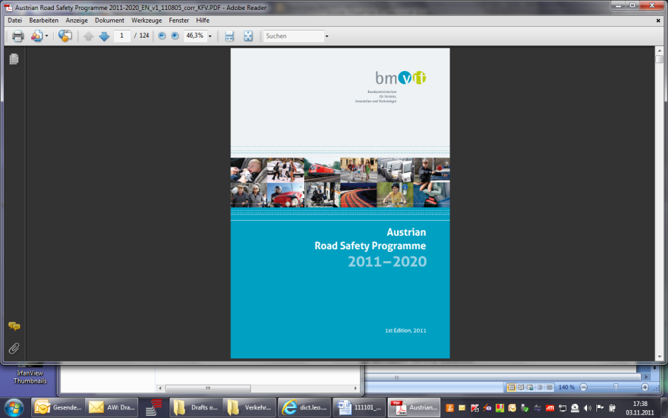
4.5.2 Programi austriak për siguri rrugore 2011-2020
Bazirajući se na raniji Program o cestovnoj sigurnosti za 2002-2010 i na analize sadašnjeg stanja, novi program o cestovnoj sigurnosti za narednu deceniju je izradjen i usvojen od Ministrastva trnasporta i objavljen januara 2011. ČItav ovaj proces je praćen od Odbora za cestovnu sigurnost Austrije, koji je dao savjete i preporuke.
Filozofija nove strategije je “Siguran pristup sistemu”, što znači da sve zainteresirane stranke moraju suradjivati na stvaranju jednog sigurnijeg sistema za sve sudionike prometa. Ovakav pristup se bazira na strategiju ” Viozija zero” Švedske i “ Postojana sigurnost” Holandije. Siguran pristup sistemu priznaje da nezgode uzrokovane ljudskim pogreškama uvijek će se desiti. S toga drumski saobraćaj mora se dizajnirati tako da smanjije broj poginiulih i ozljijedjenih u saobraćajnim nezgodama. Sem toga korisnici cesti moraju snositi odgovornost, poštovati važeće propise i utvrdjene pravila. Objektiv navedenog Programa je veoma ambicioyan: svrstavanje Austrije u grupi od pet najsigurnijih zemalja Evrope. Objektivi u procentima: Do 2020. god., smanjivanje broja poginulih za 50% i broja ozlijedjenih za 20 % manje
Plan aktivnosti predvidja više od 250 mjera u 17 područja cestovne sigurnosti . S obzirom da je novi Program Austrije o cestovnoj sigurnosti jedan od najbolih programa evropskih zemalja, može služiti za primer na izradi Strategije i Plana aktivnosti o cestovnoj sigurnosti na Kosovu.

4.6. SWOT analiza postojećeg stanja cestovne sigurnosti na Kosovu

PREDNOSTI | SLABOSTI
- Sopa broaj vozila po broju stanovnika I dalje je niska  - Veći deo cestovne infrastructure ne omogućava razvijanje velike brzine  - Mladi Kosova vaspitavaju se I orijentišu ka evropskim standardima (zapada)  - U porastu je svijest o opasnostima u drumskom saobraćaju  - Ima indikatora da se sadašnje civilno društvo već je počelo da se bavi ovim porblemima | - Kontogenti vozila su relativno zastarjele I neće se pobpljšati odobravanjem uvoza starih vozila  - Nove ceste I ono koje se popravljajupostaju opasne zbog prekoračanja brzine, lošeg odrđavanja I nedovoljne opreme  - Nivo poštovanja propisa je nizak  - Briga nakon aksidenaat je nedovoljna  - Preterana I opasna vožnja I dale se toleriše od starane društva ( bez rizika nema uživanja, vozilo kao ugled I moć
MOGUĆNOSTI | OPASNOSTI
- Nivo aksidenata nije isuviše daleko od evropskog standarda  - Ako postoji politička volja, Kosovo se može približiti evropskim standardima  - Potrebnim sredstvima, nepovoljno stanje brzo se može popraviti  - Podrškom nadležnih struktura, prosek zastarjelih vozila mnogo se može poboljšati  - Efikasnom provedbom mjera stanje se može brzo poboljšati  - Poboljšanje socijalnog stanja povećavat će uzajamno poštovanje i poštovanje osobne sigurnosti  - Poboljšanjem ekonomskog stanja povećavat će se broj novih vozila | - Stanje će se brzo pogoršati ako nedostaje politička volja nadležnih za poboljšanje cestovne sigurnosti  - Pobpljšanjem ekonomskog stanja, povećavat će se broj vozila  - U slučaju restrikcije budžeta , kvalitet održavanja, usluge, provedba mjera, zdravstvena briga, I sl. I dalje će se pogoršati  - Povećanje sebičnosti, brutalnosti I stavljanje osobnih interesa iznad društvenog, prepreka su za rayvoj saobra’ajne kulture  - Poboljšanjem ekonomskog stanaj povećavat će se broj vozila I, u najgorem slušaju,

NOVA STRATEGIJA O CESTOVNOJ SIGURNOSTI KOSOVA 2011- 2020

Objektivi

Cestovna sigurnost jedna je od osnovnih ljudskih prava. Svi pripadnici dru[tva moraju se poticati i motivisati da doprinose pobolj[anju cestovne sigurnosti, po;e od naddle\nih institucija do eksperata, od graditellja cesti do projektanata i pružiteljja hitne pomoći ( utvrdjivanje pojedinačna i skupne odgovrnosti).

Za postizanje navedenih objektiva mora se utvrditi stupanj provedbi utvrdjenih mjera, moraju se analizirati najbolje prakse medjunarodnih institucija i mora postojati hrabrost za eksperimentiranje. Dekada aktivnosti o cestovnoj sigurnosti Ujedinjenih nacija ( 2011- 2020) mora služiti kao osnov za uredjibanje cestovne sigurnosati na Kosovu i za unapredjivanje mjera zaštite ljudskih života i patnji.

Saobraćajne nezgode prozrokovane ljudskim pogreškama su neizbježne. Medjutim, sistem cestovnog prometa mora se projektirati tako da minimizira nezgode koje prouzrokuju umiranja ljudi i teške ozlede.

Svi korisnici cesti dužni su pridržavati se pravila i utvrdjenih parametar saobraćajnog sistema.

Manjkavosti dosadašnje aktivnosti

Jedna od presudnih manjkavosti dosadašnje Strategije o cestovnoj sigurnosti jeste nedovljno angažovanj i ne preduzimanje odgovarajućih mjera. Ako se ovakvo stanje ne promeni, broj poginulih i ozlijedjenih u saobraćajnim nezgodama povećavat će se a, sem toga, i socio ekonomska šteta bit će veljika.

Svrsishodna Strategija o cestovnoj sigurnosti

Kao što je navedeno u poglavlju 4.3, zadnjih godina na Kosovu su usvojene tri strategije o cestovnoj sigurnosti. Od pozitivnih rezultata ovih strategija valja istaći osnivanje Odbora za sigurnost drumskog saobraćaja ( OSDS) i formiranje database MAAP od staren Policije Kosova o saobraćajnim nezgodama. Medjutim nedostajala je vola nadležnih institucija za preduzimanje konkretnih mjera i aktivnosti za angažovanje potrbnog broja kadrova i financijskih sredstava za pobočljšanje cestovne sigurnosti na Kosovu. Sema toga, i dalje postoji nizak nivo svesti gradjana o zančaju saobraćajne kulture.
S toga, odlučeno je d anova Strategija o cestovnoj sigurnosti, mora sadržati jene ciljeve i jasnu politiku o cestovnoj sigurnosti. Ovi ciljevi moraju biti ambiciozni i sveobuhvatni. Ambiciozni u pogledu angažovanja za postizanje rezultata tj. nivoa cestovne sigurnosti evropskih zamarja .
Aktivnosti i mjere o cestovnoj sigurnosti moraju se provesti u skladu sa aktivnostima i mjeroma zemalja regijona a i šire. Period postizanja utvrdjenih objektiva je do 2020.

Poboljšanje kvaliteta sustava cestovne sigurnosti

U području cestovne sigurnosti Kosova treba postati jedna od zemalja Zapadnog Balkana koja najbolje primenjuje propise i mjere.
Kosovo se mora približiti proseku zemalja EU-a

Poboljšanje stupnja cestovne sigurnosti

Smanjivanje broja poginulih za 50% , do 2020
Samnjivanje broja ozlijedjenih za 20% do 2020
Smanjivanje broja saobraćajnih nezgoda za 10% do 2020,god.

Plan aktivnosti

Izrada Plana aktivnosti je deo Programa o cestovnoj sigurnosti koji, zajedno sa Stratgijom, treba dostaviti nadležnim tijelama na usvajanje. Plan aktivnosti treba da sadrži konkretne mjere koje se mogu sprovesti. Mjere moraju obuhvatiti čitavo područje cestovne sigurnosti, uključujući korisnike cesti, primjenu propisa, sigurnost infrastrukture I vozila, dostupnost I učinkovitost hitne pomoći I sl. Pri preduzimanju mjera neophodno je uzeti u obzir specifičnosti postojećeg stanja na Kosovu I najbolje prakse drugih zemalja. Plan takodje mora da sadrži prioritete I procjenu financijskih sredstava potrebnih za svaku aktivnost I mjere, te treba utvrditi I nadležna tijela I organizacije koje rukovode I provede mjere sigurnosti drumskog saobraćaja.
Detalan opis Plana aktivnosti dat je u poglavlje 7.

REALIZIRANJE PROJEKTA

Menadžiranje projketa

Postupak menadžiranja realizacije Projketa o cestovnoj sigurnosti je istovjetan sa drugim industrijskim procesima I obuhvata : analiziranje stanja, utvrdjivanje odgovarajućih mjera koje se mogu realizirati, nadziranje provedbi mjera I procjenjivanje njihovih rezultata. Jedino dosslednom provedbom I kontrolom mjeramože se postići napredak u postizanju predvidjenih ciljeva.

6.1.1 Ciklus menadžiranja

Sledeće figura pokazuje ciklus integrisanog mendžiranja cestovne sigurnosti

1. Analiza stanja 2. Utvrdjivanje prioritetnih područja 3. Definisanje brojčanih objektiva 4. Definisanje protumjera 5. Realizacija, 6. Procjena

- Analiza stanja je izvršena u prethodnom poglavlju 8 vidi poglavlje 3. Metodologija)
- Utvrdjene prioritene čine noseći stub plana aktivnosti oblasti
- Brojčani objektivi utvrdjuju se u sklopu strategije prometne politike. Detalni brojčani objektivi , posebno oni koje se odnose ne predložene mjere kao što su: osnovni podaci, sondaže I detalne anlize postojećeg stanja, moraju se što prije utvrditi,
- Planom aktivnosti obuhvaćeno je 130 mjera za uredjivanje cestovne sigurnosti . U poglavlje
5 I 6 razmatrano je pitanje sprovodjenja mjera I procjenjivanje rezultata.

SMART kriterijumi

SMART kriterijumi ( specifični, mjerljivi , prihvatljivi, realni i rokovni ) koriste se za upravljanje Projketom i za utvrdjivanje obaveza koja će sadržati sklopleni sporazumi i koje predstavljaju objektive prometne politike, strategije I plana aktivnosti o cestovnoj sigurnosti.

- Specifični: objektivi Strategije o cestovnoj sigurnosti i 130 mjera Plana aktivnosti su veoma specifični ;
- Mjerljivi: većina mjera mogo se mjeriti. Medjutim, prije mjerenja, moraju se prikupiti podaci o postojećem stanju ( podaci o saobraćajnim nezgodama, provesti sondaže i vršiti detalne analize) radi utvrdjivanaj pokazatelja stanja (indikatori performance (IP)
- Prihvatljivi : obrazlažući značaj utvrdjenih kriterija, nastoji se da nadležne institucije, tj. Vlada Kosova i Ministarstvo infrastrukture, preuzmu obavezu uredjivanja i sprovodjenja prometne politike. Takodje kriteriji moraju biti prihvatljivi i od strane korisnika cesti za šta je neophodno povećanje nivoa informiranosti gradjana , nivoa svijesti i edukacije o saobraćajnoj kulturi. Sema toga posebnu pažnju treba posvetiti ispunajvanju i primjenjivanju kriterija.
- Realni: skupni i pojedinačni objektivi strategije moraju biti realni, to jest, ostvarljivi, za šta je potrebno angažovanje svih nadležnih struktura na izradi prometne politike.
- Rokovni : rok realiziranja Strategije o cestovnoj sigurnosti mora se utvrditi a mjere se moraju preduzeti ovisno od utvrdjenih prioritetnih zadaća.

I kriterijum, koji nije obuhvaćen SMART kruterijima , ali koji je takoje veoma značajan, jeste kriterijum
- Ekonomske opravdanosti: Strategija i Plan aktivnosti moraju biti sprovodljivi i s aspekta finanacijskih sredstava .

6..1..3 SWOT Analiza primjenjivosti
PREDNOSTI | MANJAKVOSTI
- Stanovništvo Kosova je madje životne dobi što je prednost za učenje i podučavanje i savladanje stranih jezika  - Administrativna struktura za koordiniranje aktivnosti za poboljšanje cestovne sigurnosti je spremna (KSKRR)  - Saobraćajna policija je motivisana i ona je formirala poseban departman o cestovnoj sigurnosti  - Dobar progres na edukaciji vozaća i kontroli vozila  - Podizanje svijesti za borbu protiv korupcije  - Za provedbu Plana aktivnosti nisu potrebne velike investicije  - Dodatna ffinanaciranja mogu se obezbediti doslednom primjenom propisa i odvajanjem dijela sredstava od novčanih kazni | - Administracija i dalje pati od simptoma zemlje u razvoju. Znatan broj zvaničnika je sa niskom školskom spremom, sa slabim poznavanjem stranih jezika, nisu motivisani a i slabo su plaćeni  - Hijerarhijski sustav u većin je inertan, bez individualne inicijative i inicijative za kontrolu kvaliteta  - Zvaničnici u visokim i odgovvornim položajima uglavnom čekaju dok ne dodje neki strani savjetnik da obavlja njihove poslove i da donosi novac ( negativan simptom inostrane pomoći)  - Korupcija i dalje je problematična  - Mali broj stručnjaka za cestovnu sigurnos, ali ne i u admnistraciji i u privatni sektor  - Loša saradnja izmedju administartivnih jedinica ( poseb opštinama)  - U području cestovne sigurnosti, privatni sektor I dalje je nerazvijen( lokalni savjetbici,, neprekidno obučavanje I učenje, NVO-I I neprofitabilne organizacije, institut cestoven sigurnosti, udruženja vozača I korisnika cesti).
MOGUĆNOSTI | OPASNOSTI
- Stanovništvo mlade zivotner dobi sa kozmopolistskim ambicijama spremni da savladanje novih znanja i stanih jezika  - Ima potenciala za obučavanje jedne nove generacije inženjera i stručnajka o cestovnoj sigurnosti javnog i privatnog sektora,  - Savremenije obučavanje pripremao bi kadrove ne samo za domate, već i za tržište EU-a,  - Ojačanjem civilnog društva olakšat će se djelatnost NVO-a i neprofitabilnih organizacija. | - Nodostajanje institucinalne podrške za sprovodjrne Strategije i Plana  - Nedostajanje podrške od starne medija i korisnika cesti  - Nedostajanje političke volje za provedbu Strategije  - Nedostajanje unapredjenja suradnje izmedju ministarstva, administracije I opština.  - Nedostajanje spremnosti administracije za efikasniji I bolji rad  - Znanja I stručnost domaćih kadrova nije usavršeno. Oslanjanje jedino na strane stručnjake je skupo I ne može trajati dugo.

Primjenjiavnje Plana aktivnosti

Plan asktivnosti sadrži 12 prioritetni područja sa 130 konkretnih mjera o cestovnoj sigurnosti. Za provedbe svke od ovih mjera predvidjeni su odgovorna tijela. Svaka mjera sadrža prioritetne poslove i procejnu cijene koštanja( vidi poglavlje 7).

Odgovornosti

Za svaku aktivnost predvidjene su institucije-organizacije koje moraju biti uključene na proverbi Plana. Prvi stupanj aktivnosti je organiziranje rada. Veći deo aktivnosti se odnosu na Ministarstvo infrastrukture i , posebice, na OSDP-a i na Ministarstvo unutarnjih poslova- posebno na Policiju Kosova. Osim navedenih navedene su još deset drugih organizacija.

Vremenski rokovi i prioriteti

Svaka faza je prioritetna za početak pojedinačnih mjera. Veći deo aktivnosti mogu se završiti u roku od jedne ili dvije godine.
Plan aktivnosti predvodjen je za period do 2015.
S obzirom da obezbedjivanje podataka i drugih informacije o nezgodama ovisi od direktne procjene i detalne analize, što je za sada veoma ograničeno, jedan od prioritetnih zadaća osteje prikupljanje i detalin analiza podataka o nezgodama. Ova aktivnost se mora okončati do kraja 2013.godine.
Većina ovih mjera je kratkoročna. Neke od njih moraju se odmah preduzeti dok one poslednje , prije završetka 2015.god. dalnje utvrdjivanje prioriteta za sada nije moguć, pošto se ne može procjeniti učinjen progres u prikupljanju podataka i na poboljšanju predusliova od tirane nadležnih institucija.
Treći rang mera obuhvata srednjoročne i dugoročne mjere koje trebaju poeti 2015.godine i ndalje. Poslije 2015 godine, bit će potrebne i druge dodatne mjere. Detalji ovih mjera se mogu utvrditi tek nakon prog postuaka procjenjivanja stanja.

6.2.3 Cijena koštanja i financiranje

Za svaku pojedinačnu mjeru potreban je odredjen iznos sredstava na osnovu kojeg se utvrdjuje ukupan iznos svih mjera . Ukupan iznos cene koštanja obuhvata troškove istraživanja, studije, naučna razmatranja, ankete, radhe posjeet, informacije, edukaciju i obučavanje, ankete listiće, proces nadziranaj, sufinaciranje aktivnosti sa drugim organizacijama, kada je to potrebno i slično.
Cena koštanja infrastrukture nije obuhvaćena s obzirom da ona može prevazići iznos predvidjen za cestovnu sigurnost. U posebni situacijama, koje ovise od bzdžetskih sredstava na rasplaganje, sredstva se mogu koristiti za poboljšanje infrastrukture, za testiranje novih materijala ili za gradjevnske jedinice i drug dodatne aktivnosti. Takoje one se mogu koristit i za podršku drugim institucijama, kao na promet: Ministarstvu prosvete, Ministarstvu zdravlja , opštinama, NVO-ima i sl. U svim ovim slučajevima moraju se utvrditi rezultati.
Iznimno od mjera koje obuhvataju kampanje podizanja svijesti , sve mjere se dijele na faktor koštanja 1 (€ >0-€10.000) ili na faktor koštanja 2 (€ > 10.000.-€ 50.000). Kampanje o cestovnoj sigurnosti su skuplje i za njih je potreban poseban budžet. Radi realne procjene iznosa budžeta, za mjere faktora 1 prosek potrebnih sredstava iznosi €7.500 dok za mjere faktora 2, € 30.000. Za sigurnost na cestama i kapanju, godišnji troškovi iznose €150.000. Ovaj iznos se može povećati ako se povaćavaju drugi dodatni fondovi.
Delje navedeni tabele pokazuju sažetak mjera o cestovnoj sigurnosti i cenu koštanja

TABELARNI PREGLED MJERA O CESTOVNOJ SIGURNOSTI
Poglavlje | Priorit.područja | Br. mjera | Prioriteti |  |  | Faktor koštanja
Poglavlje | Priorit.područja | Br. mjera | HP | ST | MLT | 1 | 2
4.2 | Prosveta & Kampanje | 11 | 3 | 5 | 3 | 10 | 3
4.3 | Edukaciaj vozača | 10 | 3 | 7 |  | 5 | 5
4.4 | Primjenjivost | 25 | 5 | 14 | 6 | 11 | 3
4.5 | Djeca | 7 | 1 | 6 |  | 2 | 5
4.6 | Starije osobe | 5 | 1 | 2 | 2 | 3 | 2
4.7 | Pješaci | 8 | 1 | 7 |  | 3 | 3
4.8 | Biciklji & Motocikli | 7 | 1 | 6 |  | 5 | 2
4.9 | Kamioni & Autobus | 7 | 1 | 6 |  | 6 | 1
4.10 | Željeznica | 5 | 1 | 4 |  | 3 | 1
4.11 | Pomoć nakon nezgode | 7 | 1 | 6 |  | 3 | 4
4.12 | Infrastruktura | 31 | 5 | 25 | 1 | 7 | 13
4.13 | Vozila | 7 | 1 | 6 |  | 4 | 1
TOTALI |  | 130 | 24 | 94 | 12 | 62 | 43

Procjena budžetskih sredstava
Prioritetne katetogorije | Faktor koštanja |  | Ukupno koštanje €1.000 | Godišnji budžet €1.000
Prioritetne katetogorije | Faktori*) | Nr. | Ukupno koštanje €1.000 | 2012 | 2013 | 2014 | 2015 | 2016 | 2017
Visoki priorit 2012-2013 | 1 | 10 | 75 | 20 | 30 | 25
Visoki priorit 2012-2013 | 2 | 12 | 360 | 100 | 160 | 100
Kratkoročni 2012-2015 | 1 | 43 | 320 | 40 | 80 | 80 | 80 | 40
Kratkoročni 2012-2015 | 2 | 30 | 900 | 60 | 200 | 250 | 250 | 140
Srednjročnij 2015 -2018 | 1 | 8 | 60 |  |  |  | 20 | 20 | 20
Srednjročnij 2015 -2018 | 2 | 2 | 60 |  |  |  | 20 | 20 | 20
TOTAL |  | 105 | 1,775 | 220 | 470 | 455 | 370 | 220 | 40
Kampanje |  |  | 800 | 50 | 150 | 150 | 150 | 150 | 150
Ukupno s kampanjama |  |  | 2,575 | 270 | 620 | 605 | 520 | 370 | 190

Procjena koštanaj posebnih mjera:
- Faktor koštanja 1: 7. 500 €
- Faktor koštanja 2: 30.000 €.

Godišnji budžet za provedbu Plana aktivnosti u peridu 2012-2015 je izmedju 220. 000- 470.000 € , počev od sredine 2012. Od 2015 godine ima mjesta za nove mjere, ovisno od rezultata procjenjivanja.
Povećanje nivoa godišnjeg budžeta do amksimuma od 620.000 €uključujući I iznos od 150.000 € za kampanju o cestovnoj sigurnosti.
Uzimajući u obzir formiranje Odbora o sigurnosti cestovnog prometa ( OSCP ),( Administrativna uredba br. 18.2008), prve godine ovom odburu treba dodijeliti godišnji budžet od 1. 290.134 €. Provedba Plana aktivnosti mora biti obrazložen kako bi se stvarala mogućnost za financiranje drugih aktivnosti o cestovnoj sigurnosti.
S obzirom da Konsolidirani budžet Kosova nema , ili ima male financijsske mogućnosti, dodatnim sredstvima obezbedjenim od saobraćajnih kazni, deo kojih trebao bi biti rezervisane za djelatnost OSCP-a i za Policiju Kosova. Trenutno iznos sedstava od izrečenih kazni za saobraćajne prekršaje ma Kosovu iznosi više od 10. 000.000 €. ( Iznos ovih sredstava u Austriji, koja ima 8 miliona stanovnika, je nešto viši od 250.000.000 €.
Za prekoračenje brzine na Kosovu izrečene su oko 100. 000 saobraćajnih kazni, dok u Austriju više od 4.000.000. Ovo uporedjenje ukazuje na to da postoje mogućnosti povećanje stope primjenjivanja mjera i samim tim, povećanju fonda. Korišćenje ove mogućnosti je od dvostruke koristi jer se poboljšava primejena propisa a, s druge strane, neposredno doprinosi povećanju cestovne sigurnosti. S toga se preproučuje formiranje
Fonda o cestovnoj sigurnosti u koji bi se prikupili sredstva rezervisana od saobraćajnih kazni I iz drugih potencijalnih izvora. S obzirom da su ova sredstva rezervisana za navedeni fond, one ne bo trebalo da se menjeju izmjenama ukupnog godišnjeg budžeta. Ovim fondom trebao bi upravljati Sekretarijat OSDS-a.

Monitoriranje i procjenjivanje

Sprovodjenje Strategije o cestovnoj sigurnosti i Plana aktivnosti neophodne je stalno nadzirati i procjeniti rezultate nakon dvije goddine. Za obavljanje ovih poslova nadležan je Sekretarijat Odbora za sigurnost u cestovnom prometu .

Pokazatelji uspjeha

Procjena uspjeha djelatnosti je neophodna za utvrdjivanje postignutog napretka u području cestovne sigurnosti i za uvodjenje standarda koje se traže.
Kao što je istaknuto, za sada nije moguće obezbediti listu pokazatelja postignutih uspjeha. Analiza podataka i informacija o postojećem stanju sigurnosti drumskog saobraćaja na Kosovu, je relativno na niskom nivou . Usled toga nije bilo moguće vrštiti jednu takve analizu podataka za potrebe Projekta. Većina rezultata se moraju analizirati u periodu rješavanj prioritetnih zadataka.
Pokazarelji rezultata i podaci o saobraćajnim nerzgodama, moraju se detalnije analizirati u periodu od najmanje tri godine, ili bole u roku od 5 godina.
U prilogu dat je tabelarni prikaz minimalnih krtirija za databazu podataka o saobraćajnim nezgodama.
Ostali podaci, kao što je upotreba pojaseva i drugih sigurnosnih uredjaja za djecu, moraju se prikupiti od sondaži. Pokazatelji uspjeha moraju se odnositi i na dostupnost pružanja hitne pomoći, I medicinske nege posle saobraćajnih nezgoda, primjrnjivosti propisa, izricanju kazna za saobraćajne prekršaji I sl.

Nadziranje primjenjivanja plana aktivnosti

Nadziranje primjene Plana aktivnosti je neprekidan i trajan proces. Nadziranjem se mora obuhvatiti upravljanje Projektom od strane Sekretarijata Odbora za sigurnost drumskog saobraćaja. O utvrdjenom stanju Sekretarijat sastavlja izveštaj i isti podnosi Odboru, najamnje dva puta godišnje. Preporučuje se da sadašnaj Komisija, ostane i dalje ka savjetodavni odbor Sekretarijata OSDS-a. Kao lternativa može biti formiranje jedne radne grupe , kako je predvidjeno Administrativnom uredbom o osnivanju OCSDS-a .
Za nadziranje nisu potrebna znatna dodatna sredstva .

Procjena Strategije i Plana aktivvnosti

Nakon dvije godine, po mogućnosti , nakon prikupljanja podtaka o rezultatima primjene mjera od prioritetnog značaja, treba vršit procjenu Programa o cestovnoj sigurnosti, od strane stranih stručnjaka. Preporučuje se da u grupi procejenitelja angažuju I domaći stručnjaci.
Za procjenjivanje potrebna su dodatna sredstva koja nisu obuhvaćena u procjeni budžeta u poglavlju 6.2.3. Iznos sreedstava za procjenjivanje rezultata može iznositi od 30.000 € do 60.000 evra, ovisno od broja angažiranih stranih stručnjaka i kvaliteta podtaka i drigih prikupljenih materijala.

6.4 Tijele nadležna za sprovodjenje Strategije

6.4.1 Javni sektor

6.4.1.1 Organ upravljanaj

- Organ upravljanja, odgovoran za ostavrivanje i mendžiranje Strategije i Plana aktivnosti je Sekretarijat Odbora za sigurnost ddrumskog sobraćaja ( SOSDS-a) ) u Ministarstavu infrastrukturae.
- SOSDS upravlja budžetskim sredstvima Fonda za cestovnu sigurnost i dužan je nadzirati potrošnju namjenskih sredstava i sprovodjenje svih ugovora o aktivnostima cestovne sigurnosti
- SOSDS je dužan održavati redovne kontakte sa nadležnim institucijama Vlade kako bi pridobio njihovu podršku i koordinirao rad na ostvarivanju Strategije
- SOSDS izradjuje platformu nadziranja sprovodjenja Strategije i Plana aktivnosti,
- SOSDS uspostavlja kontekte sa i izmedju ministarstva, regionalnih administracija, opština I drugiH javnih I privatnih organizacija,
- SOSDS uspostavlja kontakte sa medjunarodnim stručnjacima i redovno sudjeluje na medjunarodnim aktivnostima o cestovnoj sigurnosti,
- SOSDS mora sistematizovati sve potrebne podatke i informacije prije početka procjenjivanjea ,
- SOSDS je odgovoran za sprovodjenje procesa nadziranaj i za organiziranje procesa procjenjivanja,
- SOSDS se brine za obezbedjivanje potrebnog iznosa finacijskih sredstava i kvalifikovanih kadrova,
- SOSDS , u saradnji sa kabinetom Ministra, efikasno će raditi na uspostavljanju uspešne suradnje s jevnošću.

Uzimajući u obzir da SOSDS ne raspolaže sa dovoljnim brojem stručnih kadrova, neće moći da obavlja sve navedene zadatke. Direktor SOSDS-a ime petrebe za, najmanje , dva stručnajaka s akademskim zvanjem. Oni moraju biti saobraćajni inženjeri ili inženjeri strojarstva, koji su motivisani za rad, s izraženim sposobnostima za upravljnje poslovima, koji dobro znaju engleski jezik radi parćenja propisa EU-a o cestovnoj sigurnursti I radi uspostavljanaj kontakat I suradnje sa instituciajama nadležnim za cestovnusigurnost zemalaj regijona, a I šire. Takodje potrebno je obaviti sve administrativne poslove, posebno one koje su predvidjene ugovorima o nabavci I ugovorima o specifičnim aktivnostima.

6.4.2 Privatni sektor

Privatni sektor ne Kosovu,, za sada ne posvećuje potrebnu pažnju pitanju cestovne sigurnosti. Sem toga, ni iz javnog sektoras se nemogu obezbediti stručni kadrovi za poslove cestovne sigurnosti..
Preporučuje se osnivanje Instituta o cestovnoj sigurnosti koji bi se bavio ocjenjivanjem postojećeg stanja cestovne sigurnosti, učenjem I podučavanjem mladih stručnjaka tijekom njihova rada. Institut mora biti neprofitabilna organizacija koja bi se financirala od strane korisnika njenih usluga ( na pr. Počev od industrije osiguranja) I koji bi izradio projkete za javni sektor ( za istraživanaj, studije, sondaže I sl.) takodje ova institut bi mogao preuzeti obavezu stručnog osposobljavanja I treniranja kadrova, na primer, kontrolora I inspektora cestovne sigurnosti.
Ovaj institut može se formirati uz usu suradnju sa Tehničkim fakultetom, koji već ima izvestan broj kadrova. Ova ideja može služiti I za stručno obrazovanje studenata. Osim osnivanje ovog instituta, preporučuje se I obezbedjivanje podrške I ojačanja drugih NVO-a. Prvo rešenje je pomoć za osnivanje Automobolističkog kluba , kao što je slučaj sa drugim evropskim zemljama (AAA, ADAC, OEAMTC, ACI, I dr.) Jedan takav klub štitio bi interesa I prava korisnika cesti, pružio bi potrebne informacije o cestovnoj sigurnosti, usluge, obučavnje I treniranja. Jedna od posebnih zadaća Kluba bio bi briga o istrošenim vozilima, kojja su van upotrebe, bilo popravljanjem istih ili organiziranjem njihova otklanjanja.

PLAN AKTIVNOSTI

Plan aktivnosti 12 prioritetnih područjai i 130 konkretnih mjera o cestovnoj sigurnosti. Za sveku od predvidjenih mjera predvidjeni si i tijela nadležna za njihovo sprovodjenje. Svaka mjera sadrži redosled prioritetnih zadataka i cenu koštanja .

Uvijek kada je to moguće, treba odrediti i glavne odgovorne osobe za provedbu mjera , ostvarljive u odredjenom roku, ( kratkoročne, srednjoročne i dugoročne).

7.1. Legenda i objašnjenja tabelarnog prikaza mjera

Kolona POČETAK- pokazuje početak preduzimanja prioritetnih mjera. Veći deo tih mjera mogu se ostvariti u roku od dvijie ili tri godine. Neke od aktivnosti su stalne.
Početak | Početak primjenjivanja
●○○ | Najzančajnije prednosti | 2012-2013
○●○ | Kratkoročne | 2012-2015
○○● | Srednjoročne i dugoročne | 2015 i nadalje
U prvu najprioritetnu grupu su obuhvaćene sve mjere potrebne za prikupljanje osnovnih informacija

Kolona FAKTOR KOŠTANJA pokazuje cene koštanja posebnih mjera. Ove cene obuhvataju trokove studiranja, za naučne analize, sondave, naučne posjete, informacije, za materiale za edukaciju i treniranja, za testiranje, za proces nadziranja, za zajedničko financiranje aktivnosti, kaad je to potrebno, sa drugim organizacijama, i sl.
FAKTORI I KOŠTANJA | Cene koštanja u 1.000€
1 | 0- 10
2 | 10-50
S | Specijalni projekti (kampanje)
Cene koštanaj mjera za poboljšanje infrastrukture nisu obuhvaćene, je rone prokaračuju budžet o cestovnoj sigurnosti. U posebnim slučajevima, fond se može koristit za manje intervencije u infrastrukturi, za testiranje novih materijala i konstrukcija te za dopunske aktivnosti istraživanja, ovisno od sredstava budžeta. Takodjer ova sredstva se mogu koristit u posebne slučajve za pružanje podrške drugim institucijama ( ako na pr.; Ministarstvu prosvete, Ministarstvu zdravstva, opštinama, NVO-ima i sl.) , naravno kada je to opravdano. Usvim ovim slučajevima moraju se procjeniti rezultati.
Kolona GLAVNI AKTERI, pokauje organizacije, najznačajnije institucije koje su uključene u aktivnost. Organizacija koje je prva po reku, preuzima dužnost za upravljanje odredjenom aktivnošću.

7.2 Edukacija o saobraćajnoj kulturi i kampanje

- Kontinuirana edukacija o saobračajnoj kulturi je od veoma važnih procesa politika i strategija o cestovnoj sigurnosti i koja iziskuje najduže vrijeme. Veoma je važno početi sa učenjem djece o osobinama cestovne sigurnosti. Rad na odizanje svijesti o saobraćajnoj kulturi treba nastaviti tijekom školovanja a i kasnije.
- Jedan od bitnih elementata saobraćajne kulture jeste obostrano poštovanje korisnika cesti.

- Kampanja o cestovnoj sigurnosti posebno naglašava glavne uzročnike saobraćajnih nezgoda. Kampanja treba da obuhvata i testiranje grupa, osbe prije njihova licenciranja, i onda analizirati rezultate. Glavni nositelji edukacije su:Minstarstvo prosvete, Odbor o sigurnosti drumskog saobraćaja, Ministarstvo zdravlja, Ministarstvo infrastrukture, Kosovska policija, Ministarstvo pravde, Ministarstvo financija, Kosovske željeznice, Ministarstvo unutrašnjih poslova.

Školska edukacija o cestovnoj sigurnosti

Edukacija u školama o cestovnoj sigurnosti dala je veoma pozitivne rezultate u evropskim zemljama. S toga sve više i više se posvećuje pažnja edukaciji djece, ne samo održavanjem predavanja o pravilima cestovne sigurnosti, već i obučavanjem kako se treba proceniiti situaciju i postupiti u slučaju opasnosti .

………………………………………………………………………………………………………………
POČETAK MERE FAKTOR KOŠTANJA GLAVNI AKTERI
……..................................................................................................................................................

Mjere za edukaciju o cestovnoj sigurnosti

●○○ | Ocjenjivanje postojećeg stanja na polju edukacije o cestovnoj sigurnosti, u svim fazama školovanja, od vrtiča i nadalje | 1 | MPNT, OSCS
○●○ | Primjenjivanje novih metoda edukacije i ocjena postojećeg nivoa edukacije u svim fazama školovanja od vrtića i nadalje | 1 | MPNT, OSCS
○●○ | Uvodjenje edukacije o cestovnoj sigurnosti u programe za obučavanje nastavnog kadra | 2 | MPNT,  OSCS
○○● | Uključivanje roditelja u aktivnostima za podizanje svijesti, posebno o opasnostima u saobraćaju | 1 | MPNT,  OSCS

Učenje tokom cijelog života

Edukacija o cestovnoj sigurnosti ne treba prestati završetkom školovanja. Ona se mora nastaviti uporedu sa nastalim promenama i postignutom progresu.

………………………………………………………………………………………………………………
Početak Mjere Faktor koštanja Glavni akteri
………………………………………………………………………………………………………………

Mjere za učenje tijekom čitavog života

●○○ | Ocjena aktivnosti o podizanju svijesti adolešenata i mladih o cestovnoj sigurnosti | 1 | OSDS
○●○ | Razvoj aktivnosti za podizanje svijesti adolešenata i mladih, s posebnim osvrtom na opasnosti, u visokim školama i početnim obučavanjem | 1 | MPNT,?. OSDS
○●○ | Aktovnosti za podizanje svijesti u radionicama, fabrikama, urdima i dr. | 1 | ??, OSDS
○●○ | Uključivanje starijih osoba u aktivnostima za podizanje svijesti o cestonu sigurnost | 2 | MZ?, OSDS

Kampanje za podizanje svijesti

Mnogu studije su pokazale da kampanje o cestovnoj sigurnosti su veoma efikasne , pod uslovom da su pripremlene za odredjene grupe, testirane i neposredno nadzirane tokom čitavog vremena vodjenja. One mora biti procjenjenei, uvijek kada je to moguće, moraju se koordinirati sa aktivnostima KOsovske policije .
……………………………………………………………………………………………….
POČETAK MJERE FAKTOR KOŠTANJA GLAVNI NOSITELJI
…………………………………………………………………………………………………………

Mjere vodjenja kampanji

●○○ | Kampanje o podizanju svijesti trebaju biti posvećene odredjenim grupama i odredjenim problemima cestovne sigurnosti, utvrdjenih na osnovu statističkih podataka. Pripremanje Plana aktivnosti za rješavanje prioritetnih zadataka sa cenema koštanja, saradnja sa mediajma, KP-om, sa vladinim organizacijama i NVO-ima. Utvrdjivanje stanja na osnovu rezultata kampnji i sondaža | 2 | OSDS PK, MPNT
○●○ | Naučna obrada rezutata kampanji korišćenjem metododlogije CAST – BE* | 1 za kampa. | OSDS. PK, MPNT
○●○ | Povezivanje kampanje sa aktivnostima sprovodjenja mjera | - | OSDS, PK, MPNT
○●○ | Organizovanje goddišnjih, malih ili velikih, kampanji, ovisno od prioritetnih zadataka i od finacija | S | OSDS
* www.cast-eu.org

Edukacija, obučavanje i licenciranje vozača

Treća evropska Direktiva o vozačkim dozvolama, predvidja kontinuiranu obuku vozača. Sukladno ovoj Direktivi, Kosova mora se maksimalno angažovati za poboljšanje cestovne sigurnosti. Primjenjivanje ove Direktive ne treba fokusirati samo na usavršavanje procesa nastave za učenike autoškola, već i poboljšanje kvaliteta obučavanja instrukotora , ispitivača i na kvalitet sadržaja testa. Novi pristupu, kao što je uvodjenje višefaznog sistema stjecanja vozačkih dozvolsa, obuka bazirana na iskustva, korišćenje raznih simulatora kritičkih situacija za vožnji i/ili testiranje stupnja obučavanja na odredjene stzae ( kampovi za testiranje i obuku),

Kontrola kvaliteta

Sprovodjenje sistema kontrole kvaliteta i precedura testiranja. Usavršavanae baze podataka o vozačkim dozvolama.

…………………………………………………………………………………………………………
Početak Mjere Faktor koštanja glavni nositelji

Mjere za edukaciju i obučavnje vozača
●○○ | Procjena nivoaj edukacije za stjecanje vozačka dozvole, sistema ispitivanja, analiza postojećeg sistema kontrole kvalitet | 2 | M. Infr. MPNT
○●○ | Sprovodjenje sistema kontrole kvaliteta i kvantiteta procedura edukacije i ispitivanja.preduzimanje efikasnih mjera za borbu protiv korupcije u sektoru izdavanja vozačkih dozvola | 2 | M.Infr.
○●○ | Poboljšanje baze podataka o vozačkim dozvolama i pristupačnost obradjivanja istih od strane policije | 2 | M. Infr. i PK
○●○ | Primjenjivanje 3 Direktive EU-a o vozačkim dozvolama | 1 | M. Infr.

7.3.2 Dvofazni sistem stjecanja vozačkih dozvola i iskustvo u vožnji

Jedan višefazni sistem vozačkih dozvola je dobra mjera za poboljšanje cestovne sigurnosti za nove vozače. Jedan drugi veoma efikasni način je simuliranje kritičkih situacija vožnji u simulatorima i/ili u kampovima za obučavanje. Prethodno ovje mjere treba primjeniti za profesionalne vozače.

……………………………………………………………………………………………………………
Početak Mjere Faktor koštanja Glavni nostielji ……………………………………………………………………………………………………………

Mjere za edukaciju i obučavanje vozača

●○○ | Procjenjivanje uvjeta za primjenjivanje višefaznog sistema za | 1 | M.infr.
○●○ | Procjenjivanje fizibiliteta za primjenjivanje simulatora kritičkih situacija na simulatorima i/ili na kampovima za obučavanje, sa profesionalnim vozačima | 2 | M.infr.

7.3.3 Sistem negativnih bodova i oduzimanje vizačke dozvole

Sistem davanja negativnih bodova je jedan efikasan i neburokratski model za identifikaciju i primjenjivanje kaznenih mjera protiv vozača visoke kategorije opasnoti, koje se preduzimaju radi zaštite sudinika u prometu u opšte. Protiv navedene kategorije vozača potrebo je preduzeti oštrije kaznene mjere. Takvi modeli se primjenjuju i mnogim evropskim zemljama. Neophodno je utvrditi jedan katalog specifičnih mjera i obučavanja prekršitelja koje če se stalno procjenjivati.
Kriteriji za privremeno ili za stalno oduzimanje vozačkih dozvola moraju se koordinirati sa sistemom izricanja negativnih bodova.

………………………………………………………………………………………………………………
Početak Mjare Faktor koštanja Glavni nositelji
………………………………………………………………………………………………………………

Mjere za edukaciju i obučavanje vozača

●○○ | Ocjena postojećeg sistema i utvrdjivanje razloga  neefikasnosti izricanja negativnih bodova | 1 | MP, MUP,PK
○●○ | Efikasniji pristup policije i sudova za prekršaje bazi podataka o vozilima i vozačkim dozvolama i unošenje negativnih bodove u abzi podataka | 2 | PK,MP-Sudovi
○●○ | Vendosja e një katalogu të masave ndëshkuese dhe të trajnimeve për veprat e shkeljes | 1 | M.Infr.,PK
○●○ | Koordinimi dhe harmonizimi i rregullave për marrje të patentë shoferit me sistemin e penalizimit me poena negativ | 1 | M.Infr.  PK, MUP i MP

Primjenjivanje mjera

Sve aktivnosti za sprovodjenje mjera moarju biti u skladu sa Zakonom o cestovnoj sigurnosti i sa drugim propisima koje uredjuju ovu oblast. Propisi moraj da sadrže jene kriterijume za efikasno primjenjivanje propisa, posebno onih kjoe se odnose na izricanje kaznenih mjera. Sistem kazni mora biti jasno utvrdjen, bez propusta, kako bi obeshrabrio prekršioce za ponavljanje sobraćajnih greški. Kaznenin sistemom treba tano utvrditi težinu pristupa i stepen njihova ponavljanja kao i socijalno stanje prestupnika, u slučaju manjih kršenja pravila. Efikasna i nekrumpirana administracija, koja raspolaže sa stručnim kadrovima, je garancia za sigurnost u cestovnom prometu.

7.4.1 Ojačanje kapaciteta za primjenjivanje propisa od strane Kosovske policije

Statistički podaci Policije Kosova pokazuju da je broj izricanih kazni manji za 5 do 10 puta u odnosu na evropski prosek. S toga efikasnost se mora povećati obezbedjivanjem bolje opreme ( posebno korišćenjem automatskih uredjaja za tačno utvrdjivenje prekoračenja brzine i nepoštovanja senmafora, daljnjim obučavanjem i motivisanjem saobraćajne policije. Posebna kampanja za odredjene ciljeve, u saradnji sa medijama, mogu uticati na podizanje svijesti.
Manji prekršaji ( svi prekršaji izuzev volikih prekoračenja brzine, iznad 40 ili 50 km/h) vožnji pod uticajem alkohola ( više od 0,8 ili 12 ‰ i pod uticajme droga i opasno ugrožavanje sudioinika cesti) moraju se rješiti adminstrativnom procedurom i , ako je to moguće, automatskim prosljedjivanjem tikata i naloga sa tarifama kazni preko banke.
Za ličnu potrošnju i opremu te za poboljšanje motivisanosti , jedan deo prihoda( 20-25%) treba rezervisati za saobraćajnu policiju.

……………………………………………………………………………………………………………
Početak Mjere Faktor koštanja Glavni nositelji
………………………………………………………………………………………………………………

Primjenjivanje mjera

●○○ | Izrada strategije o jačanju kapaciteta saobraćajne policije za primjenjivanje mjera i podizanja njihove efikasnosti na evropski nivo | -*) | PK
○●○ | Upotreba savremene tehničke opreme za primjenu propisa, kao što je automatski merač brzine, kamere za semafore, alkoholometra i dr. | 2**) | PK
○○● | Savremena informativan tehnologija za prijem i davanje informacija od baze podataka do policijskih kola na licu mjesta i obratno | -*) | MUP, PK
○●○ | Usavršavanje sistema obučavanja i mitivisanje PK-a | -*) | PK
○●○ | Vodjenje posebnih kampanji od policije i obezbedjivanje informacija za medije, posebno o opasnim mjestima deonica cesti ( crnim tačkama) | -*) | M. Infr; PK
○●○ | Utvrdjivanje sistema sprovodjenja mjera za manje prkršaje u skaldu sa neburokratskim administrativnim procedurama, automatskim slanjem tiketa i bankarskih uplatnica za izrečene kazne ( s pravom žalbe) | 2 | PK i MP
○●○ | Pripremanje i objavljivanje kataloga kazni prema stupnju kršenja propisa | 1 | PK, MP
○○● | Razmatranje pitanja primenjivanja kaznenih odebi u medjugraničnom pojasu | 1 | M.InfraPK.MP
○●○ | Odvajanje 20-25% sredstava od izricanja kazni, za Policiju Kosova. | 1 1 | OSDP, PK, MF
*) Ove troškove treba pokriti iz sredstava budžeta Policije Kosova namijenjena za cestovnu sigurnost. Ovaj budžet će se povećati rezervisanim sredstvima od kazni.
**) Za testiranje i ocjenu nove opreme

7.4.2 Glavna područja primjenjivanja mjera

- BRZINA

Prekoračenje dozvoljene brzine je najčešći uzrok saobraćajnih nezgoda. Sem toga treba uvijek poštovati propise i prilogoditi brzinu vožnje stanju ne cestama. S toga neophodno je dati prednost i pojačati kontrolu u deonicama u koje je opasnost veća. Punkteve za kontrolu brzine vožnje treba kombinirati sa mobilnim jedinicama što je od posebnog uticaja za smanjivanje brzine.

- ZAŠTITNI POJAS I SJEDALO ZA DJECU

Koriščenje zaštitnog pojasa je na Kosovu je na niskom nivou. Posebno na niskom nivou je korišćenje zaštitnog pojasa na zadnje sjedala i sjedala za djecu. To dokazuje da korisnici cesti nisu dovoljno svjesni da kirišćenje takvih sigurnosnih sredstava može znatno smanjiti broj saobraćajnih nezgoda. Ta svijest je od presudnog značaja za shvatanje razlike izmedju života i smrti. Nedostaju informacije o efikasnom korišćenju preventivnih sistema na Kosovu. Od prioritetnog značaju su sondaže i pravovremeno preduzimanje mjera.

- ALKOHOL, DROGE I LEKOVI

Nivo svijesti i znanja o intoksinaciji vozaša alkoholom, drogom i lekovima je na veoma niskoj razini. Definicije pojmova u propisima su netačne a često nise date uopšte.Primenjivanje mjera za utvrdjivanje stupnja intoksinacije je na niskom nivou. Sem toga nedostaje suvremena oprema a i kaznene odredbe se ne primenjuju na efiaksan način. Ne postoje statistički podaci o testiranju vozača ili vozača uključenih u neku saobraćajnu nezgodu. Procedure analize krvi su veoma složene i nepraktične za policiju

- ODSTOJANJE VOZILA

Isuviše malo odstojanje vozila tijekom vožnji je je jedan od čestih uzročnika nastanaka saobraćajnih nezgoda, tj. sudara od pozadi. Razlog tome je pomankanje svijesti o opasnosti i pomanjkanje edukacije. Kontrola odstojanja na mostovima je relativno laka, isticanjem saobraćajnih znakova i instaliranjem kamera. Izricanje kaznenih mjera na licu mjesta, od starne stalnih ili mobilnih saobraćajnih patrpla se primenjuje, ali nedostaje spoeciajlna oprema i osposoblji kadrovi za njihovo korišćenje.

- MOBILNI TELEFONI

Zabrana ili dozvolavanje upotrebe mobilnih telefona tijekom vožnji je jedna od najdiskutabilnijih pitanja u Evropi. Donekle je neshvatljivo postavljanje pitanja da li predstavlja kršenje propisa upotreba telefona za vrijeme dok je vozilo zaustavljeno. Ali, izricajne kazni za upotrebu telefona tijekom vožnji mora se uvesti. Podizanju svijesti o opasnosti koja prijeti upotrebom telefona tijekom vožnje, mora se posvetiti pažnja i treba predvideti obavezno korišćenje sprave koje omogućavaju korišćenje telefona bez angažiranja ruku.

- SVETLA UPALENE TIJEKOM DANA I SVIJETLA ZA SLABU VIDLJIVOST

Odluka o upalivanju svijetla tijekom dana bio je jedan od značajnih koraka za poboljšavanje uočavanja vozila iz suprotmnog smjera i tijekom dana. Svakodnevno iskustvo pokazuje da i dale postiji izvestan broj vozača koji ne praktikuju upaliti svijetla tijekom dana ili DLR-a i, što je još gore, ne upale prednja svijetla u osvitku ili po lošim atmosferskim prilikama.

- ISPRAVNOST VOZILA, VREME VOŽNJE I ODMORA VOZAČA

Kod svih intervencija PK mora obraćati pažnju na tehničko stanje zaustavljenog vozila, na zadnju tehničku kontrolu vozila a kod komerciajlnih vozača – tahograf.

Početak Mjere faktor koštanja glavni nositelji

Preduzimanje mjera

●○○ | Provedba periodičnih sondaža o brzini vožnje prema kategoriji cesti, postavljanjem stalnih punkteva i angažovanjem mobilnih patrola ( nije primenjena) | 2 | M.Infra PK
●○○ | Izrada strategije o preduzimanju mjera i postavljanje fiksnih punkteva i mobilnih jedinica | *) | PK
○●○ | Vodjenje brzih i neburokratskih postupaka o etiketama za prekoračenje brzine vožnje | *) | PK
●○○ | Provedba periodičnih sondaža o korišćenju zaštitnih pojaseve i sjedala za djecu | 1 | KSKRR, PK
○●○ | Izricanje mjera zbog nekiršćavanja zaštitnog pojasa i sjedala za djecu i vršenje svih vrsti kontrola ( koristeći i snimke iz vozila u prometu | 1 | MD,  PK
○●○ | Utvrdjivanje mjera za efikasnu primjenu kaznenih odredbi protiv onih koje voze pod utjecajem alkohola, droge i narkotičnih lekova | 1 | MeInfra. PK, MD
○●○ | Informiarnje o utvrdjenim rezultatima istraživanja korišćenja alkohola, droge i narkotičnih lekova od strane vozača u Evropskim zemljama | 1 | KSKRR, PK, MeSH
○●○ | Utvrdite nivo alkohola kod vozača u saobraćaju | *) | PK
○●○ | Opremanje svih policijskih vozila uredjajima za mjerenje alkohola | *) | PK
○○● | Utvrdjivanje razmjera opasnih odstojanja vozila tijekom vožnji i vrijeme kočenja (O.3 sec??) | 1 | PK
○○● | Utvrdjivanje razmjera opasnih odstojanja u saobraćajnicama visoke kategorije | *) | PK
●○○ | Provedba periodične sondaže o korišćenju DRL-a i svetla kada je slaba preglednost | 1 | PK, KSKRR
○●○ | Intenziviranje kontrole upotrebe svijetla | *) | PK
○●○ | Pojednostavnjenje testiranja tehnički neisparvnih vozila te o utvrdjenom stanju, nalijepite tiketu u zadnje staklo | 1 | MeInfra., PK
○○● | Intenzivirajte kontrolu vožnje- vrijeme odmora vozača, kontroliranjem tahografa | 1 | PK
*) iz budžeta PK ( vidi 4.1.1)

7.5 Djeca i mladi sudionici prometa

Prema podacima Statistika o cestovnoj sigurnosti na Kosovu, djeca ( do 12 godina) i mladi ( do 18 godina) su osobe koje často stradaju u prometne nezgode. !8 % poginulih pješaka su djeca ia 7 % mladi. 32% od ukupnog broja nastardalih pješaka su djeca, a 12 % mladje životne dobi. Za sada ne postoje podaci o procentu djece i mladih koji su ozlijedjeni ili poginuli u kao pješaci ili kao putnici u vozilima.
Radi boljeg shvatanja povezanosti izmedju nedostataka infrastrukture, edukacije i obučavnja i ljudske pogreške potrebno je detalno analizirati saobraćajne nezgode u koje su žrtve djeca i maldi kao sudionici cesti. Ova analiza treba obuhvatit osobe životne dobi do 24 godina. Na osnovu rezultata može se utvrditi lista efikasnih mjera
Nema sumnja da danas sve veći i veći broj mladih ( čak i onih koje imaju više od 18 godina) su sudionici raznih skupova van njihovih kuća i naselja ( žurke, diskoteke, i sl. ) kojom prilokom konsumiraju alkoholna pića i drugo. Pored poražavajućih posledica za njihovo zdravlje, oni su potencojalni uzročnici saobraćajnih nezgoda, bilo kao pješaci, vozači ili kao saputnici u vozilima. Takodjer i vožnje bicikla, mopeda ili skutera, predstavljaju opasnost, jer u većeini slučajeva korisnicima nedostaje edukacija, obučavanje, uključujući i lošu infrastrukturu cesti.

………………………………………………………………………………………………………………
Početak Mjere Faktor koštanja Glavni nositelji
……………………………………………………………………………………………………………

Djece i mladi sudionici c

●○○ | Detalno analiziranje trenda i uzročnika nastardanja djece i mladih do 24 godina | 2 | OSDS PK
○●○ | Uvodjenje edukacije o cestovnoj sigurnosti u školama , pripremanje odgovarajuće literature i učenje kroz igre | 2 | OSDS, MONT,PK
○●○ | Postavljanje mapa sigurnih cesti u svim osnovnim školama, u saradnji sa direkcijom škola i KP-om | 2 | OSDS, MONT. PK
○●○ | Inspekcija uslova sigurnosti vožnji svih vrsta prevoznih sredstava da srednjih škola | 1 | Me.nfra.,MONT, PK
○●○ | Uvodjenje stručne obuke i obučavanja o motociklizmu u ćkolama | 1 | MONT. PK
○●○ | Analiza uzročnika nezgoda ( povratak mladih kući u kasne sati noću, kontrola upotrebe alkohola i organiziranje kampanji | 2 | OSDS, PK
○●○ | Podizanje svijesti djece i maldih o cestovnoj sigurnosti, nošenje reflektivne odjeće pri kretanju putevima naročito putevima van neosvetlnih zona. | 2 | OSDS, MONT

7.6 Starije osobe korisnici cesti

Statistički podaci o broju starijih osoba nastradalih u saobraćajnim nezgodama( iznad 65 godina), bilo kao pješači, vozači ili putnici, za sada nisu gotovi.

Statistički podaci evropskih zemalaj pokazuju de je veoma visok procenat nastadalih osoba starije životne dobi.

Jedan od najvećih uzročniaka oavko velikog broja nastardalih ostarelih osoba, jeste njihovo fizčko oronulo stanje. Sudaranje, tj . pod kojie bi prouzrokavali lakše povrede kod mladih, kod starijih osoba mogu prouzrokovati stalne ili po njih fatalne ozlijede. Njihovim starenjem ranjivost postaje sve opasnija.

Najveći broj saobraćajnih udesa u koje strada ova ketgorija osoba , dešava se izmedju predvečerja i jutra. S toga, vozači, moraju biti svesni o ranjivosti ove kategorije osoba i obučeni kako treba postupiti u odredjenim situacijama, Prednosti i manjkavasti obaveznih i redovitih lekarskih pregleda takoddje moraju se detalno analizirati .

……………………………………………………………………………………………………………
Početak Mjere Faktor koštanja Glavni nostielji
………………………………………………………………………………………………………………

Mjere za zaštitu ostarele sudionike prometa

●○○ | Procjena detaljnih podataka o učešću ostarelih osoba u cestovni promet | 2 | PK
○●○ | Detalna anliza svih pitanja koje se odnose na ranjive korisnike cesti (65+) | 1 | OSDS PK
○●○ | Ohrabrivanje strijih osoba korisnici cesti da nose odelo refleektirajućeg materijala u vrijeme ograničene preglednosti | 2 | OSDS, ??
○○● | Utvrdjivanje najsvrsihodnijih opcija lekarski kontrola i psihijatrijskih testiranja vozača starije životne dobi | 1 | MZ, M.Infra.OSDS
○○● | Ohrabrivanje starijih osoba korisnika cesti da dobrovoljno sudjeluju na obučavanja te organiziranje besplatnih lekarskih pregleda pod nazivom (“ sposbni da voze”) | 1 | OSDS Industrijosigura.

Pjašači

Prema statističkim podacima Kosovske policije utvrdjeno je da veliki broj nastradalih osoba u saobraćajnim nezgodama su pješači. Od ukupnog broja poginulih u saobraćajnim nezgodama, 34 % su pješači , dok ozlijedjeni pješači čine 48 % od ukupnog broja ozlijedjenih.

Za sada nema gotovih statističkih podataka o broju saobraćajnih nezgoda unutar i van naseljenih mjesta niti o broju saobraćajnih nezgoda nastalih danju il noću.

Istraživanja evropskih institucija utvrdili su tri bitna uzročnika nastardanja pješaka, i to:
- Slaba vidljivost od predvečerja do osvitka i u lošim atmosferskim prilikama,
- Umesto trotuara, pješči se često kreću cestom, čak i kod brzih cesti,
- pješački prelazi nisu uvijek sigurni. Razlog tome je da vozači nisu baš uvijek voljni da se zaustavljaju i/ ili nemaju mogućnisti da blagovremeno reagiraju.
- Jedan od specifičnih problema na Kosovu je parkiranje evlikog broja vozila na trotuarima, i ako je tč zabranjeno, usled čega pješači moraju da se kreću cestama.

………………………………………………………………………………………………………………
Početak Mjere Faktor koštanja Glavni nositleji
………………………………………………………………………………………………………………

Mjere za zaštitu pješaka

●○○ | Analiza stanja na pješačkimprelazima i na mjestima slbe vidljivosti | 2 | OSDS, PK
●○○ | Ohrabrivanje pješaka da nose odjeću od reflektirajućeg materijala od padanja mraka do osvitanja | 1 | OSDS
●○○ | Otkrivanje opasnih tački/ deonica cesti van sela/naselja, od strane inspekcije cestovne sigurnosti | 2 | OSDS, M.Infra PK
●○○ | Utvrdjivanje jasnih propisa o prednosti prolaska pješaka na pješačkim prelazima | 1 | M.Infra PK
●○○ | Utvrdjivanje striktnih standarda za gradnju pješačkih prelaza, bez semafora,( preglednost, max. Brzina 50kam/h, ne više od jedne trake za svaki pravac, podizanje pješačkih otočića) | 1 | MeInfra
●○○ | Izrada Plana aktivnosti za kontrolu svih pješačkih prelaza i, u slučaju da nisu gradjeni shodno utvrdjneim stanadima, zatvaranje ili ponovna rekonstrukcija istih | 2 | MeInfra., Komunat
●○○ | Izbegavanje pješakih prelaza za pješake van naselja ( u većini slučajeva one su neprihvatljive ) | - | MeInfra
●○○ | Preduzeti mjere protiv parkiranja vozila na trotuarima | - | PK

Bicikli, mopedi i motocikli

Bicikli, mopedi i motocikli, u poredu sa drugim evropskim zemljama , na Kosovu se ne koriste mnogo. i pored toga statistički podaci ukazuju na to da su izvestan broj saobraćajnih nezgodo prouzrokovalji vozači ovih sredstava.
U svim evropskim zemljama vozači ovih vozila su najnezaštićeniji korisnici cesti što dokazuje visok postotak ozlijedjenih i poginulih osoba.
Prema statističkim analizama evropskih zemalaj, utvrdjeni su su sledeći uzročnici saobraćajnih nezgoda:
* Slaba vidljivost cesti za bicicikliste i motocikliste, ne samo noću već, ponegdje, i danju
- Nošenje kaciga od strane biciklista i motociklista nije obazujuće u evropskim zemljama, ali bi trebalo biti obavezujuća za djecu. Svijest o neophodnosti korišćenja kaciga je u porastu.
- Korišćenje kaciga od starne biciklista i motociklista mora biti obaveujuće. Obavezjuće mora biti i korišćenje zaštitnih pojaseva i sjedal za djecu.
- Neophodno je poboljšanje obučavanja vozača bicikla i motocikla, posebno djece, uključujući i simuliranje opasnih situacija.

………………………………………………………………………………………………………………
Početak mjere Faktor koštanja Glavni nositelji
………………………………………………………………………………………………………………

Mjere za ppješake

●○○ | Proučavanje statističkih podataka o s. nezgodama i o broju registrovanih dvotočkastih vozila, sa i bez motora, | 12 | M.Infra, KP
○●○ | Poboljšanje edukacije i obučavanja biciklista i motociklista, mopedista i skuterista | 2 | M.In. kom. osigur. PK i medie
○●○ | Ohrabrivanje vozača dvotočkastih vozila da nose kacige, posebno djeca | 1 | M.Infra.  PK
○●○ | Ohrabrivanje cilklista da nose lako uočlivu odeći ili od reflektirajućeg materijala | 1 | OSDS  Sr. nformira.
○●○ | Obavezno opremanje bicikla svetlima i reflektirajućim pločicama | 2 | M. Infra.
○●○ | Proučavanje statističkih podataka o seobraćajnim nezgodama prouzrokovanim biciklima i motociklima, otkrivanje opasnih tački na castama i kontrola cestovne sigurnosti, kad je to potrebno | 1 | M.Infra., PK
○●○ | Zabranjivanje korišćenja modificiranih mopeda i motocikla i kontralisanje istih od strane policije | 1 | M. Infra.

7.9 Kamioni i autobusi

Statistički podaci Kosovske policije pokazuju da su 5% svih saobraćajnih nezgoda prouzrokovane kamionima i 5 % autobusima i kombi vozilima. Postoje izvjesni problemi oko definisanja naziva “ kamioni”, “ autobusi”, “kombi” i “ minibusi” ardi uporedjivanaj podataka evropskih institucija i institucija Kosova (kamioni <3.5 do >3.5 > do 7.5 t i kombi sa najviše 9 sjedišta, i sl .) Za sada ne postoje podaci o broju ozlijedjenih i poginulih osoba.

Podaci iz evropskih zemalja pokazuju da sje 5 % svih saobraćajnih udesa prouzrokovano kamionima ( dok su udesi autobusima znatno manji u evropskim zemljama). Medjutim, imajući u vidu veljičinu i težinu kamiona, posljedice od saobraćajnih nezgoda s kamionima su daleko veće u odnosu na druge vrste vozila tako da od ukupnog broja poginulih, 15 % spada u ovu kategoriju .

Skoro svaka druga osoba koja gubi život u saobraćajnim nezgodama s kamionima, prourokovana je direktnim čeonim sudarom; jedan od pet smrtnih slučajeva prozrokovano je sudarom od pozadi, što predstavlja najveći procent saobraćajnih udesa s kamionima; 13 % poginulih u saobraćajnim nezgodama s kamionima su pjeđači.

Drumski prevoz kamionima na Kosovu , u odnosu na medjunarodni cestovni prevoz, i dalje je na relativno niskam nivou. S druge strane postoji jedan visok potencijal komercijalnog prevoza, koji raste uporedu sa prilagodjavanjem uslova prevoza medjinarodnom cestovnom prevozu, tim prije jer željeznički prevoz i dalje zaostaju i ne očekuje se njeno skoro uredjivanje.

S toga, povećanje broja mjesta za odmaranje i kontrolnih mjesta na glavnim putnim mrežama je neophodno. Ove mejre će uticati ne samo na poštovanje propisane brzine vožnje i vremena za odmor, već će uticati i na smanjivanje saobraćajnih nezgoda nastalim zamorenošću vozača. Takodje treba pojačati i tehničke kontrole ( kontrole na licu mjesta)
Postojeći broj kamiona i autobusa ( uključujući i autobuse javnog prevoza putnika) je znatno iznad proseka dotrajalosti i delimično lošeg tehničkog stanja.

………………………………………………………………………………………………………………
Pošetak Mjere faktor koštanja Glavni nositelji
………………………………………………………………………………………………………………

Mjere za sigurnost kamiona i autobusa

●○○ | Dataljno analiziranje saobračajnih nezgoda kamionima – 3.5 t.autobusima i kombja | 1 | PK, OSDS
○●○ | Vršenje merenja težine pri zaustavljanju kamiona  tačnije se utvrdjuje preopterećenost | 2 | M. Inf  PK
○●○ | Povećanje tehničkih kontrolla o pretovarenosti  ( korišćenje pokretnih platformi mjerenja ili javnih mjernih uredjaja) | 1 | M. infra, PK  i MP
○●○ | Utvrdjivanje viših standarda o tehničkom stanju kamiona i autobusa i o tehničkoj kontroli | 1 | M. Infra
○●○ | Ocjenjivanje nivoa edukacije vozača kamiona i autobusa i uporedjivanje sa evropskim prosekom  Te, po uakzanoj potrebi, pobiljšati edukaciju i obučavanje | 1 | OSDS, M.Infra
○●○ | Utvrdjivanje pravila, potrebne tehničke opreme, i vremena odmora za kopneni saobraćaj. Povećanje stope obučavanja KP-a za pročitavanje tahografa i povećanje njihove upotrebe | 1 | PK
○●○ | Izarada planova za gradjenje perkirališnih mjesta, mjesta za odmor vozača i mjesta za kontroll na glavnim deonicama cesti | 1 | M. Infra

7.10 Prijelazi preko željezničke pruge iste razine

Statistički podaci Kosovske policije pokazuje da su 32 saobračajne nezgode u 2010.god., se odnose na željzničku prugu . 29 njih su prouzrokovane vozom . Za sada ne postoje detalni podaci o broju poginuli i ozlijerdjemih. Drugi izvori ukazuju na to da saobraćajne nezgode u pješačkim prelazima preko željeznice iste erzine, predstavljaju ozbilan problem. Prama statističkim podacima Kosovskih žwljeznica, u periodu 1998 – 2005 desile su se 77 saobraćajnih nezgoda na projelazima ceste preko željezničke pruge istog nivoa, u koje je bilo 22 poginulih i 93 povrijedjenih. Noviji podaci nisu na raspolaganje. Imajući u vidu nedovoljno razvijenu željezničku mrežu i malu brzinu vožnje vozova, proizilazi da jedan od glavnih uzročnika saobraćajnih nezgoda, jeste ušestalost prijelaza preko željezničke pruge ( 1.3 prijelaza na 1 km.željeznica)

Radi jasnijeg pregleda stanja i predlaganja odgovarajućih mjera, potrebno je pribaviti detaljnije podatka o nezgodama ( o broju ozlijedjenih, poginulih, da li su nastradali putnici ili pješači).

……………………………………………………………………………………………………………
Početak Mjere faktor koštanja Glavni nositelji
…………………………………………………………………………………………………………...

Mjere za sprečavanje nezgoda na prijelazima na nivou željeznica

●○○ | Poboljšanje baze podataka o s.nezgodama ( mjesta , kategorija s. nezgoda, uzročnici) | 1 | KŽ, PK, OSDS
○●○ | Formiranje zajedničke radne grupe izmedju Kosovskih željeznica i OSDS-a | - | ŽK, OSDS
○●○ | Analiziranje postojećeg standarda ili izrada narta novog standarda za prolazna mjesta preko želejznice( isticanje kriterija za prelaz, jasna vidljivost prolaza, signalizacija) | 1 | OSDS, ŽK
○●○ | Identifikacija tački visoke prednosti i vršenje inspekcije cestovne sigurnosti, informisanje o standardima | 1 | OSDS. ŽK
○●○ | IZrada jedne primenjive strategije o rahabilitaciji ( promjeni puteve, bolju tehničku zaštitu, povečanje svijesti | 2 | OSDS, ŽK

7.11 Briga nakon saobraćajnih nezgoda

Saobraćajne nezgode niakda se ne mogu u potpunosti izbegavati, jer ljudski faktor uvijek će biti faktor nesigurnosti. S toga strategije o cestovnoj sigurnosti ne smeju biti tolerantne prema pogreškama, već moar biti što prikladnije kako bi se smnjnili ili ublažili posledice aksidenata. Kada je u pitanju infrastruktura, cesta je ta koja “ oprašta”, a kad su u pitanju vozila, rješenje je proizvodnje sigurnih vozila ( pasivni sistem sigurnosti) i pomoćnih sistema za vozave. Treća komponenta je briga nakon nezgode, što obuhvata brzinu pružanja hitne pomoći ( sistem alarmiranja, koordiniranje poslove izmedju policije, službe hitne pomoći i brigade vatrogasaca) te učinkovitost medicinske nege ( prva pomoć na ljicu mjesta, prevoz do bolnice,nijega u bolnici).
Broj hitne pomoći u Evropi 112 koristi se i na Kosovu i o tome je prilično upoznato stanovništvo. Poziv stiže u Emergentni centar Ministarstva unutrašnjih poslova gde se registruju svi pozivi i inforniošu odgovarajuće policijske strukture. Nema poverljive informacije da li se neposredno alarmiraju služba hitne pomoći i vetrogasci, ili se oni informišu i intervenišu tek na zahtjev policije nako njihova stizanja na mestu udesa. Pretpostavlja se da sistem hitne intervencije funksionime bolje u odnosu na druge regjione. Nismo mogli pribaviti informacije o brzini intervencije ( od prog poziva za hitniu intervenciju do stizanja policije, hitne pomoći ili vatrogasaca). Gradjani smatraju da je vreme intervencije veoma sporo ( do jedanog časa ili više) što ukazuje da hitna intervencija i dalje ovisi neposredno od korisnika cesti i od članova porodice. Ove tvrdnje gradjana treba provjeriti.

Takodje ima veoma molo informacija o broju kola hitne pomći na nivou Kosova, o njihovoj premi i o osposbljavanju osoblja( pomoćno osoblje, liječnici). Takodje nedostaju potpune informacije o broju i kvalitetu hitnih medicinskih centara u bolnicama ili u ambulantnim punktovima van Prištine.

………………………………………………………………………………………………………………
Pčetak mjere faktor koštanja Nositelji aktivnosti
………………………………………………………………………………………………………………

Mjere o medicinskoj nezi poslije nezgode

●○○ | Ocenite postojeće stanje nege poslije nezgode ( realno vrijeme intervencije, kvalitet tehničke i medinciske intervencije, stanja van gardova i sl.) | 2 | OSDS, MUP. MZ
●○○ | Kontrolišite nivo pažlivosti na pozive emergentnog broja 112 | 2 | PK
○●○ | Procjena brzine i krononiranosti intervencije ( policija, služba hitne pomoći i vatrogasne službe), kako bi se preduzele mjera za smanjivanje vremena intervencije. Uvedite sistem registracije i postavljajte polazn etačke za razie kategorije cesti i regijona. | 2 | PK, MUP. M. Z,  OSDS
○●○ | Izrada Plana za hitne intervencije na autocesti ( autostradi) i za glavne putne mreže, testirajte vrijme intervencija simuliranjem hitnih slučajeva i aktivnosti spašavanja | 2 | MUP,PK, MZ, OSDS
○●○ | Izrada studioj fizibilnost za uvodjenje sitema spašavanaj helikopterima | 1 | MUP., MZ  OSDS
○●○ | Ocjena kvaliteta sistema intervnciji na nacionalnom nivou( edukacija za prvu pomoć, raspolaganja kolima, opremom vozila, osobljem, emergentnih cenuara u bolnicama i ambulantama. | 1 | MZ, OSDS
○●○ | Informišite se i uključite se u evropski proces  eCall. | 1 | PK, OSDS

Infrastruktura

Projektiranje i uslovi u svim putevima su od presudnog značaja za cestovnu sigurnost. S toga treba provjeirti sigurnost cesti, deonica i drugih priključaka prilazia , raskrnica, pješačkih prelazi i sl. Sigurnost naovih ceste moraju se kontrolirati još u fazi planiranja gradnje a takaodje i postojeće ceste se moraju redovito kontrolisati. Trba identifikovati sektor ei lokacije s najvećim brojem saobaraćajnih nezgoda i preduzrti mjere popravljanja. Prekoračenje brzine vožnje je takoje jedan od najčešćih uzroka saobraćajnih nezgoda a po težini ozlijeda, jedan od najozbilnijih problema. Zakonom o cestovnoj sigurnosti utvrdjena je dozvoljena brzina vožmje koja je u skladu sa normoma predvidjenim propisima EZ-a. Medjutim vozači često krše ove propise i voze brže, ne uzimajući u obzir čak niti uslove cesti. S toga neophodno je preduzeti mjere protiv svih onih koji ne smanjuju brzinu kada je to potrebno ( na raskrsniocama, cestama kroz naselja, pješačkim priječazima i dr.)

Na autocesti i brzoj cesti razdjelna zaštitna ograda razdvajanja dvosmejrnih prometnih površina, efikasno treba da sprečava prelazak vozila na drugu starnu ceste. Rubna odbojna zaštoitna ograda treba da zaštiti vozila od skretanja i sudara na cestovnim gradjevinama, kao to su mostuvi, zaštitni zidove, stubovi, nosači svetlećih znakova i sl.Posebnu pažnju treba posvetit saobraćajnim nezgodama tj. sudara vozila na stabla, životinje i dr. Starije oštećene ceste nisu pogodne promet vozila, ali su sigurnije jer onemogućabvaju bruz vožnju. Nove ceste su poticaj za prekoraćčenje brzine. Na suvremenim cestama gde je velik promet vozila, mora se kontrolirati trenje guma sa vlažnom površinom ceste. Deonice na koje se pretežno sporo vozi,, trebakontrolirati smjer kretanaj teških vozila kako bi se sprečio njihovo kretanje po izlokanom cestom, tj. rupama ispunjenim vodom “aquaplaning”.

7.12.1 Menadžiranje sigurnosti infrastrukture

Direktiva Evropske komisije o poboljšanju sigurnosti evropske cestovne mreže* trebalo je biti realizirana od starne zemalja EZ-a do kraja 2010 godine, što predstavlja prvi koark ka zajedničkim kvalitetnom mendžiranju sigurnosti cestovne infrastrukture u Evropi. Ova se direktiva primenjuje jedino na Trans-evropsku puthu mrežu ( egl.TEN) i to jedina na cestama visoke kategorije, kao što su autoceste i brze ceste, koje inako su ceste visokog nivoa sigurnosti. S toga Evropska komisija ohrabruje sve zemlje članice da promjene ovu Direktivu i na sve druge ceste njihovih zemalja. U tom smislu, Direktiva mora se odnositi i na standarde cestovne sigurnosti na Kosovu, jer je jedna od najbolih mjera za podizanje kapaciteta za cestovnu sigurnost, tj. za sigurnost infrastrukture.

Mjere koje predvidja Direktiva su:
- Ocjenu uticaja cestovne sigurnosti ( RSA-engl), faktor cestovne sigurnosti i planiranje cestovne sigurnosti uporedu sa projektiranje putnih mreža;
- Kontrola cestovne sigurnosti novih cesti od pošetka gradnje;
- Inspektimet për sigurinë rrugore (ang. RSI) për rrugët ekzistuese
- Menadžiranje putne mreže (ang. NSM) i mendžiranjje opasnih ( crnih) tačaka ( eng. BSM) radi identifikacije i rehabilitacije opasne deonice,
- Edukacija, obučavanje i certifikacija ntrolora cestovne sigurnosti.

……………………………………………………………………………………………………………
Početak mjere Faktor koštanja Glavni nositelji

Mjere za provedbu Direktive EU-a o mendžiranju sigurnosti infrastrukture

  - irectiva 2008/96/EC Evropskig parlamenta i Savjeta Evrope od 19. novembra 2008. o menadžiranju sigurnosti infrastrukture cesti

●○○ | Izradak studije fizibiliteta i plana aktivnosti za provedbu načela Direktive EU-a* o menadžiranju cestovne sigurnosti i uvršćivanje istih u zakonodavstvo Kosova ( Zakon o cetama i/ili o tehničkim standardima ) | 2 | M.Infra.
○●○ | IUvršćivanje načela Direktive EU-a o menadžiranju sigurnosti infrastrukture cesti u zakonodavstvo Kosova | 1 | M.Infra.
○●○ | Izradak studije fizibiliteta i plana aktivnosti o edukaciji i obučavanju kontrolora i inspektora | 2 | MeInfra
○●○ | Analiziranje prvih rezultata kontrole i donošenje zaključaka o daljnjoj kontroli glavne putne mreže radi prikupljnja podataka i stjecanja iskustva | 2 | M.Infra.
○○● | Počnirte sa sisteamtskom inspekcijom glasnih putnih mreža radi prikupljanja podataka | 2 | M.Infra.
○●○ | Identifikacija deonica gde se najčešće dešavajusaobraćajne nezgode( mnedžiranje sigurnosti mreže), počev od preporuka EuroRAP- | 2 | M.Infra.,PK OSDS
○●○ | Identifikacija lokacija s najvećim brojem nezgoda( mendžiranje crnih tački i postavljanje jasnih znakova (markeri ili znakovi rastojanja i sl.) | 2 | M.Infra., PK, OSDS
○●○ | Usavršavanje databaze o nezgodama (DBSN) koje će se koristit u svrhe cestovne sigurnosti ( treba točno odrediti mjesta nezgoda evidentirati zahtjeve za popravljanje deonica i evidentirati karakteristike tih nezgoda) | 2 | PK, OSDS
●○○ | POčnite program za rehabilitaciju crnih tačaaka, uključujući i cenu koštanaj i redosled pripritetnih zadaća. | 2 | M.Infra.

7.12.2 Smanjivanje erzine na opasnim tačkama i u naselja

Nejveća dopuštena brzina u anseljena mjesra, utvrdjena Zakonom o drumskom saobraćaju, je 50 km/h, isto kao u velini evropskih zemalja. Početak i završetak naselja trebo označiti zvaničnim tablama sa tačnim nazivom naseljenog mjesta. OVe tabele često nisu postavljene.
Nema dodatnih ograničavanja erzina u naseljnim zonama ( uglavnom 30km/h ).
N acestama van neseljneih mjesta je 80km/h dok kod autocesti i brzih cesti je 100km/h ( bez definisanja da li su te ceste u skladu sa posebnim zahtjevima) i 110 km/h za medjunarodne ceste , takoje bez utvrdjivanja da li tč ceste ispunjavaju kriterija infrastrukture, kao što su zastitne ograda uzduž autocesti,) bez priključnih puteva, bez utvrdjivanja nivoa prelaza preko cesti, kružnih tokova ili raskrsnica striktno kontrolisanih .

Na autoceste je ograničena brzina, i to 130km/h, kao u većini zemalaj Evrope. Iskustav pokazuju da se ova ograničenja, i aku su striktna ograničenje i u evropskim zemeljama, često puta se prokoračuju, posebno kada to dozvpljavaju uslovi prometa, ceste i stanje vozila. Ova prekoračenja se dešavaju uglavnom zbog neefikasnosti saobarćajne policije , nedovoljne svijesti o opasnostima brze vožnje i usled tolerantnih mjera prema sudionicima u prometu, posebno usled nepažnje najugroženijih korisnika cesti kao što su na pr. pješači.
Na opasnim raskrssnicama moraju se graditi objekti na cesti koje onemogućavaju brzu vožnju, gradnja kružnih tokova, razdjelnih otoka i sl. Na ulazu u naselja “ vrata” i drugi uzdignuti prilazi mogu smanjivati brzinu a takodje i uzdignute plohe na cesti primoravaju smanjivanje brzine. Dodatne mjer, kao što su specijalni cestovni znakovi i zvučni znakovi su od koristi. Propisima treba predvidjeti smanjivanje brzina na pješačkim prijelazima, najmanje na 50 km./h. Za efikasno spršavanje prekoračenja brzine, neophodne je preduzeti dodatne gorenavedene mjere. Zaštitna razdjelna ograda na pješačkim prijelazima mogu uticati na smanjivanje brzine a sem toga ona može pružiti neku vrstu skloništa za pješake na opasna mjesta.

………………..........................................................................................................................
Početak Mjere Faktor koštanja Glavni nositelje
………………………………………………………………………………………………………………

Mjere za smanjivanje erzine na opsnim deonicama i u naselja

●○○ | Analizirajte postojeće kriterije kategorizacije cesti prema maksimalnoj brzini i uporedjivanje istih sa kriterijima projektiranaj cesti | 1 | M.Infra.
○●○ | Utvrdjivanje liste mjera za smanjivanje erzine van naselja i u opasnim deonicama i crnim tačkama | 1 | M.Infra.
○●○ | Utvrdjivanje liste mjera za smanjivanje erzina na naseljena mjesta i u gradovima u cilju zaptite prvashodno najugroženijih korisnika cesti | 1 | M.Infra.

7.12.3 Ceste sa dvije trake iste razine prelaza

Ceste sa po dvije trake su ceste visokih kapaciteta, sa odvojenim trakoma tj. sa više od jedne promrtnr trake za vaki smjer. Van naselja, ili na deonicama gdje su dozvoljene veće erzine, one imaku i zaštitnu ogradu, ili ograde uzduž sredine cesti. One se razljikuju od autocesti jer kod njih je dozvoljeno priključivanje ( ograničeno) sporednih cesti iste razine prelaska. Van naseljenih mjesta ceste sa po dvije trake mugu biti konfuzne te usled dobrih uslova vožnje potiču na prekoračenje erzine. Na Kosovu ima dozvoljenih ali i nedozvolenih prijelaza preko cesti ili prijelaza za pješake( i van naselejnih mjeste mogu se vidjeti pješački prijelazi) Tim više, takvi mali prostori čine neefikasnim uzdignutih prepreka približno za oko 100m. Jedna druga pogreška je otkopavanje zaštitne ograde radi postavčljanja stupiča za svetleće znakove
Veći deo prostora za skretanje nemaju traku za smanjivanje brzine prije skretanja na lijevo, preglednost vozila koja dolaze iz suprotnog mjera, zbog središnje ograde, je veoma ograničena ili silaba te, imajući u vidu ograničen kut skretanja veljikih vozila njima je potrebna čitava traka za skretanje u siprotnom smjeru. U takvim slučajevima, proširenje ceste sa dvije trake ili gradnja kružnog toka je najbolje rešenej. Jednu drugu opasnost predstavljaju česti priključci sporednih puteve koje koriste zemljoradnici i stanovnici naselja. U urbanim industrijskom zonama postoje priključni putevi koji ulaze i izlaze na autocesti i koje si odvojene ogradama, ali njihovo malo odstojanje jedne od druge i sa veoma malim prostorem za skretanje, predstavlajju ozbiljnu opasnost te, kao takve, su neefikasne s aspekta udovoljavanja zahtjevima za cestovni promet.

………………………………………………………………………………………………………………
Početak mjere Faktor koštanaj Glavni nositelji
…………………………………………………………………………………………………………

Mjeresigurnosti na cestama sa dvije trake istog smjera na istoj razini prelaska

●○○ | Izrada plana aktivnosti za poboljšanje cestovne sigurnosti na cestama s dvije trake | 2 | MoInfra.
○●○ | Utvrdjivanje kriterija za priključke iz privatnih posjeda | - | MeInfra.
○●○ | Oslobadjenje pločnika uz cesti i trotoara od prepreka, parkiranih vozila, kioska i sl. | - | MeInfra.
○●○ | Zatvaranje svih isprkidanih razdjelnih ograda po sredini cesti, za sva moguća skretanja, ako nisu predvidjene za skretanja, ako nema kružnih tokova ili raskrsnica | - | MeInfra.
○●○ | Zatvarajte sve male “ dilje” prolaze za pječake, površine stupiča za znakove, jer tako isprekidana zaštitna ograda na sprečava nezgode | - | MeInfra..
○●○ | Ako su neophodne raskrsnice iste razine prolaza, gradite trake za smanjivanje brzine ili hrapave trake ostavljajući dovoljno prostora za skretanje ( na eng - tractrix) i utvrdite efikasja ograničenja brzine . | - | MeInfra.
○●○ | Priključne ceste na autocesti mogu se priključit jedino na većim daljinama i na raskrsnicama izričito namijenjenih priključivanj | - | MeInfra.
○●○ | Uvijek kada su pješački prelazi neophodni, erzina se mora efikasno smanjita na 50km/h, pješači ne shiju prolazitiviše od dvije trake bez razdjelnog otoka. Uvijek treba da postoji tokna sredini ceste, van ili uporedu s trakama | - | MeInfra.

7.12.4 Zaštitna ograda i obelježavnje cesti

“Besplatne” ceste, jedan veoma aktualn naziv, označava slučaj kada vozila koja iskoče ili skliznu iz ceste, ili koja se penju na trotoare, usled nepažnje vozača, ili usled sudaranja sa nekim drugim vozilom, treba da se zaustavljaju na zaštitnu ogradu, kako se ne bi sudarale na masivne prepreke, tj. Da ne prelaze središnju razdjelnu ogradu, kako ne bi prouzrokovalji sudar sa vozilima koje nailaze iz suprotnog smjera. Vozači modernih vozila koje imaju vazdušni jastuk ( airbag), koji koriste zaštitne pojasve, imaju veće mogućnosti da prežive i da dobijajau manje ozlijede u slučaju sudara sa nekim većim ili masivnim objektom, kao što je na pr. stablo, zid, stena i td, i ako voze sporije, najviše do 60-70 km/h. To znači da van naseljenih mjesta, na cestama mora biti gradjena zaštitna ograda, posebno gde je brzina vožnje i tok prometa velik.

Nivo zaustavljanja (kapacitet kočenja) utvrdjeni su u EN 1317 – 2. Za korišćenje autocesti kategorie H1 do h3, moraju s etačno utvrditi kriteriji za brzinu i promet teških vozila. Na utocetsma,središnja zaštitna ograda mora biti tipa H3, koja je sigurnija za teška vozila( H3 izdržava sudar vozila teškog 17t kod brzine 80km/h)
Kod gradnji zaštitnih ograda veoma je važno zaštiti prednji deo ograde koja treba početi kosim podizanjem od površine zemlje ili korišćenjem certifikovanih odgovarajaućih terminala. Nezaštićene železne ograde utiču na povećanje broja stardanja i oštećenja vozila. Takodje i nezaštićene betonske ograde su masivne ograde koje takodje mogu prouzrokovati veljika stradanja u slučaju sudaranja vozila.
Jedna od dobrih i jeftinih mjera za sprečavanje izlaska vozila sa autoceste je bolje označivanje ruba cesti koje se lako mogu uošiti i noću. Od posebnog uticaja za sprečavanje izlaska vozila su trake za zvučno upozorenje. Označivanje cesti na Kosovu je vrlo slabo. Zvučna traka i vibracijska traka s u od velikog uticaja na sprečavanje izlaska vozila iz cesti nepažnjom vozača.
………………………………………………………………………………………………………………
Početak Mjere Faaktor koštanja Glavni nostitelji

Mjere za postavlajnje zaštitne ograde i označivanje cesti

●○○ | Izrada programa aktivnosti za poboljšanje sigurnosti zaštinih ograda i ozančivanje cesti uključujući i cenu koštanaj i prioritete | 2 | M.Infra.
○●○ | Obavezno uvodjenje EN 1317 kao obaveznog stadarda i utvrdjivanje pravila kakve zaštitne ograda treba predvidjeti na ceste i mostove | 2 | M.Infra.
○●○ | Primjenite isključivo sistem EN 1317, testiranog i certifikovanog na glavnim putnim mrežama | 2 | M.Infra.
○●○ | Osiguravajte se da sve ograde na početku počnu od površine zemlje a zatim ravnomjernog uzdizanja ili opremljene certifikovanim terminalim | - | M.Infra.
○●○ | Zatvarajze se nepotrebne isprekidana mjesta u ogradama, do 50 m u glavnim cestama i do 200m u autocestama | -
○●○ | Poboljašavajte označivanaj cesti , posebno rubne linije opasnih deonica, vidlive i noću. | 1 | M.Infra.

7.12.5 Sigurnost radovaa na cesti

Sigurnost izvodjenja radova na cesti i dalje je na niskom nivou na Kosvou. signalizacija na mjestima izvodjenja dogotrajnih i kratkotrajnih radova mora jasna i prepoznatljiva, brzina mora se smanjiti i radnici moraju da nose zaštitne i svetleće prsluke radi lakšeg primjećivanja. Radnici moraju biti zaštićeni od zapreka , od ploča za fizičko razdvajanje cesti, stožaca, posebno kaad arde na brze ceste. Ove mjere važe i za osoblje koje rade na održavanje cesti.Svi znakovi i oprema za označivanje mjesta dugotrajnih i kratkotrajnih radova moraju biti usvojeni od starne komisije stručnjaka, u čijem sastavu moraju biti: ugovorno tijelo, nadležni organ za puteve i Policija. Pri izvodjenju radova mora se vršiti periodična kontrola od nadležnijh tijela za putetve i polivije.

Početak Mjere Faktor koštanja Glavni nositelji

Mjere za sigurnosti pri izvodjenju radova na cesti

●○○ | Ocjena postojećeg stanja sigurnosti pri izvodjneju ardova ( propisi, tehnički standardi, komisije. Kontroll, vesta cesti) i ostvarivanje plana aktivnosti sa cijenom koštanaja i prioritetima | 2 | M.Infra.
○●○ | Uvodjenje standard za signalizaciju i opremu u zonama izvodjenja radova( za razne vrste cesti | 2 | M.Infra. OSDS
○●○ | Formiranje komisija sa stručnajacima, u sastavu predstavnika ugovorne strane, nadležnih za puteve i policije radi usvajanja znakova i opreme za označivanje radova tč vršenje periodičnih kontrola | 1 | M. Infra. PK
○●○ | Obezbedite potrebnu sigurnost za radnike koji izvode radove na prometnoj cesti, lakouočliva odjela, zaštitna ograda i sl. | - | M.Infra.
○●○ | Efikasne mjere smanjivanja erzine u zoni radova | - | M. Infra.PK

7.13 Sigurnost vozila

Usavršavanje sigurnosne opreme vozila bio je od velikog uticaja na smanjivanje broja poginulih i ozlijedjenih u zadnjoj godini. Opšte je poznato da zemlje u koje s koriste nova vozila, imaku manji broj nastradalih osoba. Za sada na Kosovu ne postoje pouzdani podaci o broju, opremi i zastarevanju vozila na upotrebi. Preema neslužbenim podacima na Kosovu ima oko 410.000 vozila od kojih 254.000 su registrovani. Njihova prosečna zastarjelost je oko 17 godina. Nije jasno da li se ovaj broj odnosi i na vozila srpske zajednice.
Sistem registracije je u fazi reorganiziranaj. Od 1.1. 2012 sva vozila moraju biti registrovana novim tablicama Kosova i mora so formirati nova baza sa detalnim podacima.
Zadnjih godina tehnička kontroll je znatno poboljšana: I pored toga mjere protiv krivotvvorenja lkontrolnih lista i drugih obmanjivanja treba pooštriti. Takodje mora se intenzivirati i olakšati kontrola vozila u prometu, kako od starne policija tako i od starne Ministarstva infrastrukture. Odluka o odobravanju uvoza zastarjelih vozila sa 8 na 13 godina, izazvao je reagovanje stručnjaka i ajvnosti, posebno o njihovom štetnom uticaju po cestovnu sigurnost i zaštitu okoliša. S toga neophodne je uvesti dodatne mjere tehničke kontrole za vozila starija od 10 godina. U cilju izbegavanja uvoza novih ili najnovijih vozila u zemljama čiji propisi predvidjaju samo minimalne zahtjeve za cestovnu sigurnost, treba primjeniti kriterij Euro NCAP’standard za homologiranje. Takodje neophodna je kontrola pretovara i sigurnosti roba.

Početak Mjere faktor koštanja Glavni nositelji

Mjere za sigurnost vozila

●○○ | Pprimenjivanje evropskih standarda sigurnosti vozila | 2 | M.Infra.
○●○ | Vršiti registraciju svih vozila na Kosovu, uključujući i vozila manjinskih zajednica | - | M.Infra.
○●○ | Obezbediti da se obavi tehnička kontrola za sva registgrovana vozila , tehnička kontroll opreme od strane inspekcije i policije, uključujući i pretovaranje i sigurnost roba. | 1 | M.Infra., PK
○●○ | Preduzimanje efikasnih mjera za obezbedjivanje kvalitetne tehničke kontrole i raalnih nalaza | - | M.Infra.
○●○ | Preduzimanje mjera za smanjivanje negativnog uticaja korišćenja starih vozila, intenziviranjem tehničke kontrole posebno za vozila starije od 10 godina, stimulisanjem prodaaje vozila starijih od 25 godina za staro gvoždje. | 1 | M.Infra.
○●○ | Ngritja e vetëdijes së blerësve të automjeteve Podizanje svijesti kupaca starih vozila i vozila lošeg tehničkog stanja. Informišite voazče a i ajvnost o rezultatima Euro NCAP-a | 1 | M.Infra.
○●○ | Pružite podršku formiranju kluba automobilista Kosova po uzoru evropskih zemalja (AAA, ADAC, ACI) | 1 | M. Infra., PK

8. Prilog : Kriteriji za databazu osnovnih podataka
OBRAZAC ZA PODATKE O CESTOVNOJ SIGURNOSTII
Ovaj tabelarni prikaz bazira se na statističke podatke Kosovske policije o saobraćajnim nezgodama u periodu 2009-2010. Za detalnu analizu postojećag stanja potreban su dodatni podaci

Tabela 1 Saobraćajane nezgode autobusima (2010)
 | Ukupan br.s.nez. | S.nez. sa  ozlijedjernim i poginulim | S, nez. poginule oso.
S, nezgode s jednim vozilom | 1,486.00
Put.kola - put.auto | 12,407.00
Put. Kola – voz | 29.00
Put. Kola Bicikal | 139.00
P. kola–pješaci | 962.00
P. kola -autobus (kombi (>3.5 do) | 951.00
Car – Kamion ( kamion >3.5 do) | 1,007.00
P.kola– Traktor | 157.00
P.kola – Zaprežna kola | 8.00
P. kola – Motocikal | 204.00
P. kola –životinje | 58.00
Ostalo | 622.00
Ukupno | 18,030.00

Tabela 2. Ozlijedeni i poginuli prema vrste transporta (2010)
 | Ozlijedjeni | Poginuli
Pješači
Bicikal
Mopedi (<50cc, max 45 (50)km/h)
P.ko, taxi, van <3.5 do
Autobus
Kamion<3.5 do
Traktor,
Ostalo
Ukupno
*) Klasifikacija se vrši shodno kriterijima i podacima EU- CARE
http://ec.europa.eu/transport/road_safety/specialist/statistics/care_reports

Tabela 3 podaci prema sudionicima i kategori. Cesti ( unutar i van urbane zone) (2010)
 | Ozlijedjeni |  |  |  |  | Poginuli
 | Unutar urbane zone *) |  | Van urbane zone *) |  | total | Unutar urbane zone |  | Van urb. zone *) |  | TOT.
 | Muš. | Žene | Muš. | Žene |  | Muš. | Žene | Muš. | Žene
Vozači |  |  |  |  | 2936 |  |  |  |  | 61
Putnici |  |  |  |  | 3741 |  |  |  |  | 54
Pješači |  |  |  |  | 1053 |  |  |  |  | 60
ukupno |  |  |  |  | 7730 |  |  |  |  | 175
*)urban (built up)area are inside boundary signs of towns and villages

Tabela 4 Ozlijedjeni prema starosnoj strukturi korisnika cesti (2010) *)
 | Ukupno s. nezgoda |  | Pješači
 | Ozlijedjeni | Poginuli | Ozlijedjeni | Poginuli
0-14
15-17
18-24
25-49
50-64
65+
TOTAL
*) Klasifikacija se vrši shodno kritrijima i podacima EU- CARE
http://ec.europa.eu/transport/road_safety/specialist/statistics/care_reports

Tabela 5 Nastradali pješači(2010)
 |  | Ozlijedj. | Poginuli
Unutar urb. zon | Danju
Unutar urb. zon | Noću
Van urb.zone | Danju
Van urb.zone | Noću
Ukupno

Tabela 6. Nastradala djeca ( 0-14) ( 2010)

 |  | Ozlijedjeni | Poginuli
Van urb.zone | Van vozila
Van urb.zone | Unutar vozila
Van urb. zone | Van vozila
Ukupno

Tabela 7. Saobraćajne nezgode prema kategoriji cesti ( 2010)

 |  | Ozlijedjeni | poginuli
Unutara urb.zone | Vozači
Unutara urb.zone | putnici
Unutara urb.zone | Pješači
Van urb.zone | Vozači
Van urb.zone | Putnici
Van urb.zone | Pješači
Ukupno

Tabela 8 Saobraćajne nezgode prema kategoriji cesti (2010)
 | Ukupan br. Nezg. | Sao. nez, i ukupan broj nastradalih | Ozlijedjeni | Poginuli
Autocesta | 4726
Reginalne ceste | 1492
Urbane ceste( grad, selo)*) | 9788 ??
Ruralne ceste (van sela)*) | 1751 ??
Ostalo | 273
Ukupnoj | 18030
* urbane ceste su unutar grničnih linija sela i grada (gradjene u zoni)

Tabela 9 saobraćajne nezgode prma deonicama cesti (2010)
 | Ukupan br. Saob.nezgo. | S.nezgode I ukupan br. nastradalih | Ozlijedjeni | Poginuli
Prava cesta | 11090
Krivina | 1353
Kružni tok | 568
Raskrsnica | 1228
Most | 20
Železnica | 16
Tunel | 6
Ostalo*) | 3752
Ukupnoj | 18030
*) 20% janë shumë “të tjerë”, më mirë: mos të definohet???

Tabela 10 Saob- nezgode prema uslovima cestne površine (2010)
 | Ukupno sao. nezg. | Saob. nezgod. i br. nastradalih | Ozlijedjeni | Poginuli
Suva cesta | 12215
Mokra | 2589
Klizava | 115
Sneg | 660
Led | 191
Oštećena ce. | 2
Ostalo *) | 2258
Ukupnoj | 18030
*) 12% janë shumë për “të tjera”, më mirë: të mos definohet???

Analize statističkih podataka o saobraćajnim nezgodama 2009 -2010, Kosovska Policija
2 Izvor: Zemlje EZ-a: CARE, IRTAD, EUROSTAT, konačni podaci za 2008. Zemlje JIE-a : Strategija az reginalne ceste članica SEETO-a, podaci zai 2008.
? Globalni Plan Decenije o cestovnoj sigurnosti 2011-2020, objavljen od Generalne Skupštine Ujedinjenih nahija, 2.3.2010
Program o cestovnoj sigurnosti 2002-2010, treće izdanje, Ministarstvo transporta Ustrije , 2009

